Ovaj dokument sadrži odobrene informacije o lijeku za Xgeva, s istaknutim izmjenama u odnosu na prethodni postupak koji je utjecao na informacije o lijeku (EMEA/H/C/002173/IB/0086/G).

Više informacija dostupno je na internetskoj stranici Europske agencije za lijekove: https://www.ema.europa.eu/en/medicines/human/EPAR/xgeva

PRILOG I.

SAŽETAK OPISA SVOJSTAVA LIJEKA
1. NAZIV LIJEKA

XGEVA 120 mg otopina za injekciju
XGEVA 120 mg otopina za injekciju u napunjenoj štrcaljki

2. KVALITATIVNI I KVANTITATIVNI SASTAV

Jedna bočica sadrži 120 mg denosumaba u 1,7 ml otopine (70 mg/ml).
Jedna napunjena štrcaljka sadrži 120 mg denosumaba u 1,0 ml otopine (120 mg/ml).

Denosumab je humano monoklonsko IgG2 protutijelo proizvedeno u staničnoj liniji sisavaca (stanice jajnika kineskog hrčka) tehnologijom rekombinantne DNK.

Pomoćna tvar s poznatim učinkom
1,7 ml otopine sadrži 78 mg sorbitola (E420).
1,0 ml otopine sadrži 37 mg sorbitola (E420) i 6,1 mg L-fenilalanina.

Za cjeloviti popis pomoćnih tvari vidjeti dio 6.1.

3. FARMACEUTSKI OBLIK

XGEVA 120 mg otopina za injekciju
Otopina za injekciju (injekcija).

XGEVA 120 mg otopina za injekciju u napunjenoj štrcaljki
Otopina za injekciju (injekcija).

Bistra, bezbojna do blago žuta otopina koja može sadržavati u tragovima prozirne do bijele proteinske čestice.

4. KLINIČKI PODACI

4.1 Terapijske indikacije

Prevencija koštanih događaja (patološke frakture, zračenje kosti, kompresija leđne moždine ili operacija kosti) u odraslih s uznapredovalim malignim bolestima koje zahvaćaju kosti (vidjeti dio 5.1).

Liječenje odraslih i koštano sazrelih adolescenata s gigantocelularnim tumorom kosti koji je neresektabilan ili gdje kirurška resekcija može rezultirati teškim morbiditetom.

4.2 Doziranje i način primjene

XGEVA se treba primjenjivati pod nadzorom zdravstvenog radnika.

Doziranje

Nadomjestak najmanje 500 mg kalcija i 400 IU vitamina D dnevno nužan je u svih bolesnika, osim u slučaju prisutne hiperkalcijemije (vidjeti dio 4.4).

Bolesnicima koji su liječeni lijekom XGEVA treba dati uputu o lijeku i karticu s podsjetnikom za bolesnika.

Prevencija koštanih događaja kod odraslih osoba s uznapredovalim malignim bolestima koje zahvaćaju kosti
Preporučena doza je 120 mg primijenjenih jednom svaka 4 tjedna u obliku jednokratne supkutane injekcije u bedro, abdomen ili nadlakticu.

Gigantocelularni tumor kosti
Preporučena doza lijeka XGEVA je 120 mg primijenjeno jednom svaka 4 tjedna u obliku jednokratne supkutane injekcije u bedro, abdomen ili nadlakticu s dodatnim dozama od 120 mg 8. i 15. dana liječenja prvog mjeseca terapije.

Bolesnici u ispitivanju faze II koji su bili podvrgnuti kompletnoj resekciji gigantocelularnog tumora kosti, primali su terapiju dodatnih 6 mjeseci nakon operacije sukladno protokolu ispitivanja.

Kod bolesnika s gigantocelularnim tumorom kosti potrebno je provoditi procjenu u redovitim intervalima kako bi se odredilo da li i dalje imaju korist od liječenja. Nije se vršila procjena učinka prekida ili obustave liječenja kod bolesnika kod kojih je bolest kontrolirana lijekom XGEVA, međutim, ograničeni podaci u tih bolesnika ne ukazuju na povratni (engl. rebound) učinak nakon obustave liječenja.

Oštećenje bubrega
Nije potrebna prilagodba doze u bolesnika s oštećenjem bubrega (vidjeti dio 4.4 za preporuke u vezi praćenja razina kalcija te dijelove 4.8 i 5.2).

Oštećenje jetre
Sigurnost i djelotvornost denosumaba nisu ispitivani u bolesnika s oštećenjem jetre (vidjeti dio 5.2).

Stariji bolesnici (dob ≥ 65)
Prilagodba doze nije potrebna kod starijih bolesnika (vidjeti dio 5.2).

Pedijatrijska populacija
Sigurnost i djelotvornost lijeka XGEVA nisu ustanovljene kod pedijatrijskih bolesnika (u dobi < 18) osim kod koštano sazrelih adolescenata (12-17 godina starosti) s gigantocelularnim tumorom kosti.

Ne preporučuje se primjena lijeka XGEVA u pedijatrijskih bolesnika (u dobi < 18) osim kod koštano sazrelih adolescenata (12-17 godina starosti) s gigantocelularnim tumorom kosti (vidjeti dio 4.4).

Liječenje koštano sazrelih adolescenata s gigantocelularnim tumorom kosti koji je neresektabilan ili gdje kirurška resekcija može rezultirati teškim morbiditetom: doziranje je isto kao u odraslih.

Inhibicija RANK/RANK liganda (RANKL) u ispitivanjima na životinjama povezana je s inhibicijom rasta kostiju i izostankom izbijanja zubi, a ove su promjene bile djelomično reverzibilne nakon prestanka RANKL inhibicije (vidjeti dio 5.3).

Način primjene

Za supkutanu primjenu.

XGEVA 120 mg/1,7 ml otopina u bočici za jednokratnu primjenu:
primjenu 120 mg/1,7 ml bočice smije provoditi samo zdravstveni radnik.

XGEVA 120 mg/1,0 ml otopina u napunjenoj štrcaljki:
120 mg/1,0 ml napunjenu štrcaljku može primijeniti bolesnik ili njegovatelj koji su o tehnici injiciranja obučeni od strane zdravstvenog radnika. Prvu samostalnu primjenu XGEVA napunjene štrcaljke mora nadzirati zdravstveni radnik.

Za upute za uporabu, rukovanje i odlaganje vidjeti dio 6.6.

4.3 Kontraindikacije

Preosjetljivost na djelatnu tvar ili neku od pomoćnih tvari navedenih u dijelu 6.1.

Teška, neliječena hipokalcijemija (vidjeti dio 4.4).

Nezacijeljene lezije nakon stomatološkog ili oralnog kirurškog zahvata.

4.4 Posebna upozorenja i mjere opreza pri uporabi

Sljedivost

Kako bi se poboljšala sljedivost bioloških lijekova, naziv i broj serije primijenjenog lijeka potrebno je jasno evidentirati.

Nadomjestak kalcija i vitamina D

Nadomjestak kalcija i vitamina D potrebni su u svih bolesnika osim u slučajevima hiperkalcijemije (vidjeti dio 4.2).

Hipokalcijemija

Prethodno postojeća hipokalcijemija mora biti korigirana prije početka liječenja lijekom XGEVA. Hipokalcijemija se može pojaviti bilo kada tijekom terapije lijekom XGEVA. Praćenje razine kalcija preporuča se provesti (i) prije prve doze lijeka XGEVA, (ii) unutar dva tjedna od prve doze, (iii) ukoliko se pojavi sumnja na simptome hipokalcijemije (vidjeti dio 4.8. za simptome). Dodatno praćenje razine kalcija potrebno je razmotriti tijekom terapije u bolesnika s čimbenicima rizika za hipokalcijemiju ili ukoliko postoji indikacija temeljena na kliničkom statusu bolesnika.

Bolesnike je potrebno potaknuti da prijave simptome koji ukazuju na hipokalcijemiju. U slučaju pojave hipokalcijemije tijekom primjene lijeka XGEVA, može biti nužna dodatna primjena nadomjestaka kalcija i dodatno praćenje.

Nakon puštanja lijeka u promet zabilježena je teška simptomatska hipokalcijemija (uključujući i smrtne slučajeve) (vidjeti dio 4.8), gdje se većina slučajeva pojavila u prvim tjednima nakon početka liječenja, iako se mogu pojaviti i kasnije.

Oštećenje bubrega

Bolesnici s teškim oštećenjem bubrega (klirens kreatinina < 30 ml/min) ili bolesnici koji su na dijalizi imaju povećan rizik za razvoj hipokalcijemije. Rizik od razvoja hipokalcijemije, te pratećeg porasta paratiroidnog hormona povećava se s povećanjem stupnja oštećenja bubrega. Redovito praćenje razine kalcija je posebno važno u ovih bolesnika.

Osteonekroza čeljusti (ONČ)

ONČ je prijavljena često u bolesnika koji su primali lijek XGEVA (vidjeti dio 4.8).

Početak liječenja/novi ciklus liječenja treba odgoditi u bolesnika s nezacijeljenim otvorenim lezijama mekog tkiva u ustima. Prije liječenja denosumabom preporuča se obaviti stomatološki pregled s preventivnim stomatološkim liječenjem i individualnu procjenu koristi i rizika.

Prilikom procjene rizika za razvoj ONČ kod bolesnika, potrebno je uzeti u obzir sljedeće faktore rizika:
- potentnost lijeka koji inhibira resorpciju kostiju (viši rizik za visoko potentne spojeve), put primjene (viši rizik za parenteralnu primjenu) i kumulativnu dozu terapije za resorpciju kostiju.
- rak, komorbiditetna stanja (npr. anemija, koagulopatije, infekcija), pušenje.
- istodobne terapije: kortikosteroidi, kemoterapija, inhibitori angiogeneze, radioterapija glave i vrata.
- lošu oralnu higijenu, bolesti parodonta, slabo prianjajuće zubne proteze, postojeće dentalne bolesti, invazivne stomatološke zahvate (npr. vađenje zuba).

Sve bolesnike treba poticati na održavanje dobre higijene usne šupljine, odlazak na redovite stomatološke preglede i da odmah prijave bilo kakve simptome vezane uz usnu šupljinu kao što su klimanje zubi, bol ili oticanje, ili nezarastanje rana ili iscjedak tijekom liječenja denosumabom. Tijekom liječenja invazivne stomatološke zahvate treba provesti tek nakon pažljivog razmatranja i izbjegavati ih neposredno blizu primjene lijeka XGEVA.

Potrebno je izraditi plan zbrinjavanja za bolesnike koji razviju ONČ, u bliskoj suradnji između liječnika i stomatologa, odnosno oralnog kirurga koji ima iskustva s ONČ. Potrebno je razmotriti privremeni prekid liječenja lijekom XGEVA dok se stanje ne riješi ili se dodatni čimbenici rizika ne ublaže, gdje je moguće.

Osteonekroza vanjskog slušnog kanala

Osteonekroza vanjskog slušnog kanala je bila prijavljena kod primjene denosumaba. Mogući faktori rizika osteonekroze vanjskog slušnog kanala uključuju uporabu steroida i kemoterapiju i/ili lokalne faktore rizika poput infekcije ili traume. Mogućnost osteonekroze vanjskog slušnog kanala potrebno je razmotriti u bolesnika koji primaju denosumab, a koji imaju simptome koji zahvaćaju uho uključujući kronične infekcije uha.

Atipične frakture femura

Atipične femoralne frakture zabilježene su u bolesnika koji primaju denosumab (vidjeti dio 4.8). Atipične femoralne frakture mogu se pojaviti uz slabu ozljedu ili bez ozljede u subtrohanternoj i dijafizealnoj regiji femura. Specifični nalazi radioloških pretraga opisuju te događaje. Atipične femoralne frakture zabilježene su i kod bolesnika s određenim komorbiditetnim stanjima (npr. nedostatak vitamina D, reumatoidni artritis, hipofosfatazija) i uz upotrebu određenih lijekova (npr. bisfosfonati, glukokortikoidi, inhibitori protonske pumpe). Ti su se događaji također pojavili bez terapije za liječenje poremećaja koštane resorpcije. Slične frakture zabilježene u kombinaciji s bisfosfonatima često su bile obostrane, stoga se u bolesnika liječenih denosumabom koji su zadobili frakturu tijela femoralne kosti treba pregledati i nasuprotni femur. Prekid liječenja lijekom XGEVA kod bolesnika za koje se sumnja da imaju atipičnu femoralnu frakturu treba razmotriti na temelju individualne procjene koristi i rizika za svakog bolesnika. Tijekom liječenja denosumabom bolesnike treba savjetovati da prijave novu ili neobičnu bol u području bedara, kuka ili prepona. Bolesnike s takvim simptomima treba pregledati radi nepotpune femoralne frakture.

Hiperkalcijemija nakon prekida liječenja u bolesnika s gigantocelularnim tumorom kosti i bolesnika sa skeletom u razdoblju rasta

Klinički značajna hiperkalcijemija koja je zahtijevala hospitalizaciju i koju je dodatno komplicirala akutna ozljeda bubrega prijavljena je u bolesnika s gigantocelularnim tumorom kosti liječenih lijekom XGEVA tjednima do mjesecima nakon prekida liječenja.

Nakon prekida liječenja potrebno je pratiti bolesnike radi znakova i simptoma hiperkalcijemije, razmotriti periodičku procjenu kalcija u serumu i ponovno procijeniti potrebu za nadomjestkom kalcija i vitamina D u bolesnika (vidjeti dio 4.8).

XGEVA se ne preporučuje kod bolesnika sa skeletom u razdoblju rasta (vidjeti dio 4.2). Klinički značajna hiperkalcijemija također je prijavljena u ovoj skupini bolesnika tjednima do mjesecima nakon prekida liječenja.

Ostalo

Tijekom liječenja lijekom XGEVA bolesnike ne bi trebalo istodobno liječiti drugim lijekovima koji sadrže denosumab (za liječenje osteoporoze).

Tijekom liječenja lijekom XGEVA bolesnici ne bi trebali istodobno uzimati bisfosfonate.

Maligna bolest kod gigantocelularnog tumora kosti ili progresija u metastatsku bolest nije čest događaj i poznati je rizik u bolesnika s gigantocelularnim tumorom kosti. Bolesnici se moraju pratiti radi radioloških pokazatelja maligne bolesti, nove radiolucencije ili osteolize. Dostupni klinički podaci ne ukazuju na povećan rizik od maligne bolesti u bolesnika s gigantocelularnim tumorom kosti koji se liječe lijekom XGEVA.

Upozorenja o pomoćnim tvarima

Ovaj lijek sadrži sorbitol. Treba uzeti u obzir aditivni učinak istodobno primijenjenih lijekova koji sadrže sorbitol (ili fruktozu) te unos sorbitola (ili fruktoze) prehranom.

Ovaj lijek sadrži manje od 1 mmol (23 mg) natrija po dozi od 120 mg, tj. zanemarive količine natrija.

Bolesnici s fenilketonurijom (PKU)

XGEVA 120 mg/1,7 ml otopina u bočici za jednokratnu primjenu ne sadrži fenilalanin. Bolesnici koji imaju PKU trebali bi primati lijek XGEVA iz bočice za jednokratnu primjenu koja sadrži 120 mg u 1,7 ml otopine.

Svaka XGEVA 120 mg/1,0 ml otopina u napunjenoj štrcaljki s jednokratnom dozom sadrži 6,1 mg fenilalanina. Fenilalanin može biti štetan za bolesnike s fenilketonurijom (PKU), rijetkim genskim poremećajem kod kojeg dolazi do nakupljanja fenilalanina jer ga tijelo ne može ukloniti na odgovarajući način.

4.5 Interakcije s drugim lijekovima i drugi oblici interakcija

Nisu provedena ispitivanja interakcija.

U kliničkim ispitivanjima XGEVA je primjenjivana u kombinaciji sa standardnim lijekovima za liječenje raka te u bolesnika koji su prethodno primali bisfosfonate. Nisu potvrđene nikakve klinički relevantne promjene u najnižoj serumskoj koncentraciji i farmakodinamici denosumaba (urinarni N-telopeptid prilagođen za kreatinin, uNTX/Cr) kod istodobne primjene kemoterapije i/ili hormonske terapije ili kod prethodne intravenske izloženosti bisfosfonatima.

4.6 Plodnost, trudnoća i dojenje

Trudnoća

Nema podataka o primjeni denosumaba u trudnica ili su podaci ograničeni. Ispitivanjem na životinjama utvrđena je reproduktivna toksičnost (vidjeti dio 5.3).

Primjena lijeka XGEVA se ne preporučuje u trudnica i žena u reproduktivnoj dobi koje ne koriste kontracepciju. Žene se mora savjetovati da ne zatrudne za vrijeme i barem 5 mjeseci po završetku liječenja lijekom XGEVA. Bilo koji učinak lijeka XGEVA će vjerojatno biti veći tijekom drugog i trećeg tromjesečja trudnoće budući da monoklonska protutijela prolaze kroz placentu linearno kako trudnoća napreduje, s najvećim prijenosom tijekom trećeg tromjesečja.

Dojenje

Nije poznato izlučuje li se denosumab u majčino mlijeko u ljudi. Ne može se isključiti rizik za novorođenče/dojenče. Ispitivanja s knockout miševima upućuju na to da izostanak RANKL-a tijekom trudnoće može omesti sazrijevanje mliječnih žlijezda što dovodi do postporođajnih problema s laktacijom (vidjeti dio 5.3). Mora se odlučiti treba li se suzdržati od dojenja ili od terapije lijekom XGEVA uzimajući u obzir korist od dojenja za novorođenče/dojenče i korist od liječenja za ženu.

Plodnost

Nema podataka o učincima denosumaba na plodnost u ljudi. Ispitivanja na životinjama ne pokazuju izravne ni neizravne štetne učinke na plodnost (vidjeti dio 5.3).

4.7 Utjecaj na sposobnost upravljanja vozilima i rada sa strojevima

XGEVA ne utječe ili zanemarivo utječe na sposobnost upravljanja vozilima i rada sa strojevima.

4.8 Nuspojave

Sažetak sigurnosnog profila

Sveukupan sigurnosni profil konzistentan je za sve odobrene indikacije za lijek XGEVA.

Hipokalcijemija je vrlo često prijavljivana nakon primjene lijeka XGEVA, većinom unutar prva 2 tjedna. Hipokalcijemija može biti teška i simptomatska (vidjeti dio 4.8 - opis izdvojenih nuspojava). Smanjenja razine kalcija u serumu općenito su se uspješno liječila nadomjestkom kalcija i vitamina D. Najčešća nuspojava na lijek XGEVA je mišićno-koštana bol. Slučajevi osteonekroze čeljusti (vidjeti dijelove 4.4 i 4.8 - opis izdvojenih nuspojava) opaženi su često u bolesnika koji uzimaju lijek XGEVA.

Tablični popis nuspojava

Za klasifikaciju nuspojava temeljenih na stopi incidencija u četiri klinička ispitivanja faze III, dva klinička ispitivanja faze II i nakon stavljanja lijeka u promet (vidjeti tablicu 1) korištena je sljedeća konvencija: vrlo često (≥ 1/10), često (≥ 1/100 i < 1/10), manje često (≥ 1/1000 i < 1/100), rijetko (≥ 1/10 000 i < 1/1000), vrlo rijetko (< 1/10 000) i nepoznato (ne može se procijeniti iz dostupnih podataka). Unutar svake kategorije učestalosti i klasifikacije organskih sustava nuspojave su navedene prema padajućoj ozbiljnosti.

Tablica 1. Nuspojave zabilježene u bolesnika s uznapredovalim malignim bolestima koje zahvaćaju kosti, s multiplim mijelomom ili s gigantocelularnim tumorom kosti

MedDRA klasifikacija organskih sustava | Kategorija učestalosti | Nuspojave
Dobroćudne, zloćudne i nespecificirane novotvorine (uključujući ciste i polipe) | Često | Nova primarna maligna bolest¹
Poremećaji imunološkog sustava | Rijetko | Preosjetljivost na lijek¹
Poremećaji imunološkog sustava | Rijetko | Anafilaktička reakcija¹
Poremećaji metabolizma i prehrane | Vrlo često | Hipokalcijemija^{1, 2}
Poremećaji metabolizma i prehrane | Često | Hipofosfatemija
Poremećaji metabolizma i prehrane | Manje često | Hiperkalcijemija nakon prekida liječenja u bolesnika s gigantocelularnim tumorom kosti³
Poremećaji dišnog sustava, prsišta i sredoprsja | Vrlo često | Dispneja
Poremećaji probavnog sustava | Vrlo često | Proljev
Poremećaji probavnog sustava | Često | Vađenje zuba
Poremećaji kože i potkožnog tkiva | Često | Hiperhidroza
Poremećaji kože i potkožnog tkiva | Manje često | Izbijanje lihenoidnih kožnih promjena uzrokovano lijekom¹
Poremećaji mišićnokoštanog sustava i vezivnog tkiva | Vrlo često | Mišićnokoštana bol¹
Poremećaji mišićnokoštanog sustava i vezivnog tkiva | Često | Osteonekroza čeljusti¹
Poremećaji mišićnokoštanog sustava i vezivnog tkiva | Manje često | Atipična femoralna fraktura¹
Poremećaji mišićnokoštanog sustava i vezivnog tkiva | Nepoznato | Osteonekroza vanjskog slušnog kanala^{3,4}
¹ Vidjeti dio Opis izdvojenih nuspojava
² Vidjeti dio Ostale posebne populacije
³ Vidjeti dio 4.4
⁴ Učinak skupine

Opis izdvojenih nuspojava

Hipokalcijemija
Opažena je veća incidencija hipokalcijemije u skupini bolesnika koji su primali denosumab nego u ispitanika koji su primali zoledronatnu kiselinu u kliničkim ispitivanjima prevencije koštanih događaja.

Najveća incidencija hipokalcijemije opažena je u kliničkom ispitivanju faze III u bolesnika s multiplim mijelomom. Hipokalcijemija je prijavljena u 16,9% bolesnika koji su primali lijek XGEVA i u 12,4% bolesnika koji su primali zoledronatnu kiselinu. Smanjenje razina kalcija u serumu stupnja 3 primijećeno je u 1,4% bolesnika liječenih lijekom XGEVA i u 0,6% bolesnika liječenih zoledronatnom kiselinom. Smanjenje razina kalcija u serumu stupnja 4 primijećeno je u 0,4% bolesnika liječenih lijekom XGEVA i u 0,1% bolesnika liječenih zoledronatnom kiselinom.

U tri aktivno kontrolirana klinička ispitivanja faze III u bolesnika s uznapredovalim malignim bolestima koje zahvaćaju kosti, hipokalcijemija je zabilježena u 9,6% bolesnika koji su primali lijek XGEVA i u 5,0% bolesnika koji su primali zoledronatnu kiselinu.

Smanjenje razina kalcija u serumu stupnja 3 primijećeno je u 2,5% bolesnika liječenih lijekom XGEVA i u 1,2% bolesnika liječenih zoledronatnom kiselinom. Smanjenje razina kalcija u serumu stupnja 4 primijećeno je u 0,6% bolesnika liječenih lijekom XGEVA i u 0,2% bolesnika liječenih zoledronatnom kiselinom (vidjeti dio 4.4).

U dva klinička ispitivanja faze II na jednoj skupini bolesnika s gigantocelularnim tumorom kosti, hipokalcijemija je prijavljena u 5,7% bolesnika. Nijedan štetni događaj nije se smatrao ozbiljnim.

Nakon stavljanja lijeka u promet zabilježena je teška simptomatska hipokalcijemija (uključujući i smrtne slučajeve) gdje se većina slučajeva pojavila u prvim tjednima od početka terapije. Primjeri kliničke manifestacije teške simptomatske hipokalcijemije uključivali su produženje QT intervala, tetaniju, napadaje i promijenjen mentalni status (uključujući komu) (vidjeti dio 4.4). Simptomi hipokalcijemije u kliničkim ispitivanjima uključivali su paresteziju ili ukočenost mišića, trzanje, spazme i grčeve mišića.

Osteonekroza čeljusti (ONČ)
U kliničkim ispitivanjima, incidencija ONČ je bila viša kod duljeg izlaganja; ONČ je također dijagnosticirana nakon prestanka liječenja lijekom XGEVA pri čemu se većina slučajeva javila unutar 5 mjeseci nakon zadnje doze. Bolesnici s anamnezom ONČ-a ili osteomijelitisa čeljusti, s aktivnom bolešću zubi ili čeljusti koja zahtjeva operaciju, koji se nisu oporavili nakon operacije zubi ili u usnoj šupljini ili s planiranim invazivnim zahvatima na zubima, bili su izuzeti iz kliničkih ispitivanja.

Opažena je veća incidencija ONČ u skupini bolesnika koji su primali denosumab nego u skupini bolesnika koji su primali zoledronatnu kiselinu u kliničkim ispitivanjima prevencije koštanih događaja. Najveća incidencija ONČ opažena je u kliničkom ispitivanju faze III u bolesnika s multiplim mijelomom. U dvostruko slijepoj fazi liječenja u ovom ispitivanju, ONČ je potvrđena u 5,9% bolesnika liječenih lijekom XGEVA (medijan izloženosti od 19,4 mjeseci; raspon: 1 - 52) i u 3,2% bolesnika liječenih zoledronatnom kiselinom. Po završetku dvostruko slijepe faze liječenja u ovom ispitivanju, incidencija prilagođena prema bolesnik-godini za potvrđenu ONČ u skupini bolesnika koji su primali lijek XGEVA (medijan izloženosti od 19,4 mjeseci; raspon: 1 - 52) iznosila je 2,0 na 100 bolesnik-godina tijekom prve godine liječenja, 5,0 u drugoj godini i 4,5 nakon toga. Medijan vremena do ONČ-a iznosio je 18,7 mjeseci (raspon: 1 - 44).

U primarnim fazama liječenja u tri aktivno kontrolirana klinička ispitivanja faze III u bolesnika s uznapredovanim malignim bolestima koje zahvaćaju kosti, ONČ je potvrđena u 1,8% bolesnika koji su primali lijek XGEVA (medijan izloženosti od 12,0 mjeseci, raspon: 0,1 – 40,5) i u 1,3% bolesnika koji su primali zoledronatnu kiselinu. Kliničke karakteristike ovih slučajeva bile su slične među tim skupinama bolesnika. U skupini bolesnika u kojih je potvrđena ONČ, većina (81% u obje skupine bolesnika) je provodila lošu oralnu higijenu, prethodno su im vađeni zubi i/ili su koristili zubne proteze. Većina je bolesnika paralelno primala ili je ranije primala kemoterapiju.

Ispitivanja u bolesnika s rakom dojke ili prostate uključivala su fazu produžetka liječenja lijekom XGEVA (medijan ukupne izloženosti 14,9 mjeseci; raspon: 0,1 – 67,2). ONČ je potvrđena kod 6,9% bolesnika s rakom dojke ili prostate tijekom faze produžetka liječenja.

Sveukupna incidencija prilagođena prema bolesnik-godini za potvrđenu ONČ iznosila je 1,1 na 100 bolesnik-godina tijekom prve godine liječenja, 3,7 u drugoj godini i 4,6 nakon toga. Medijan vremena do ONČ-a iznosio je 20,6 mjeseci (raspon: 4 – 53).

Nerandomizirano, retrospektivno, opservacijsko ispitivanje na 2877 bolesnika oboljelih od raka liječenih lijekom XGEVA ili zoledronatnom kiselinom u Švedskoj, Danskoj i Norveškoj pokazalo je da je petogodišnji udio incidencije medicinski potvrđenog ONČ-a iznosio 5,7% (95% CI: 4,4; 7,3; medijan vremena praćenja od 20 mjeseci [raspon 0,2 – 60]) u kohorti bolesnika koji su primali lijek XGEVA i 1,4% (95% CI: 0,8; 2,3; medijan vremena praćenja od 13 mjeseci [raspon 0,1 – 60]) u odvojenoj kohorti bolesnika koji su primali zoledronatnu kiselinu. Petogodišnji udio incidencije ONČ-a u bolesnika koji su prešli sa zoledronatne kiseline na lijek XGEVA iznosio je 6,6% (95% CI: 4,2; 10,0; medijan vremena praćenja od 13 mjeseci [raspon 0,2 – 60]).

U ispitivanju faze III na skupini bolesnika s ne-metastatskim rakom prostate (populacija bolesnika za koju XGEVA nije indicirana), s dužim izlaganjem liječenju u trajanju do 7 godina, incidencija prilagođena prema bolesnik-godini za potvrđenu ONČ iznosila je 1,1 na 100 bolesnik-godina tijekom prve godine liječenja, 3,0 u drugoj godini i 7,1 nakon toga.

U dugotrajnom otvorenom kliničkom ispitivanju faze II na bolesnicima s gigantocelularnim tumorom kosti (ispitivanje 6, vidjeti dio 5.1), ONČ je potvrđena kod 6,8% bolesnika, uključujući jednog adolescenta (medijan od 34 doze; raspon: 4 – 116). Po dovršetku ispitivanja medijan vremena u ispitivanju, uključujući sigurnosnu fazu praćenja, iznosio je 60,9 mjeseci (raspon: 0 – 112,6). Sveukupna incidencija prilagođena prema bolesnik-godini za potvrđenu ONČ iznosila je 1,5 na 100 bolesnik-godina (0,2 na 100 bolesnik-godina tijekom prve godine liječenja, 1,5 u drugoj godini, 1,8 u trećoj godini, 2,1 u četvrtoj godini, 1,4 u petoj godini i 2,2 nakon toga). Medijan vremena do ONČ-a iznosio je 41 mjesec (raspon: 11 – 96).

Ispitivanje 7 provedeno je kako bi se dodatnih 5 ili više godina nastavilo pratiti ispitanike s gigantocelularnim tumorom kosti koji su liječeni u ispitivanju 6. ONČ je prijavljena u 6 bolesnika (11,8%) od 51 izloženog bolesnika s medijanom od ukupno 42 doze denosumaba. Od navedenih slučajeva ONČ-a, tri su bila medicinski potvrđena.

Reakcije preosjetljivosti povezane s lijekom
Nakon stavljanja lijeka u promet u bolesnika koji primaju lijek XGEVA zabilježeni su slučajevi preosjetljivosti, uključujući rijetke slučajeve anafilaktičkih reakcija.

Atipične frakture femura
Sveukupno, u programu kliničkih ispitivanja u bolesnika liječenih lijekom XGEVA manje često su zabilježene atipične femoralne frakture, a rizik se povećavao s duljinom trajanja liječenja. Događaji su se pojavljivali tijekom liječenja i do 9 mjeseci nakon prekida liječenja (vidjeti dio 4.4).

U programu kliničkih ispitivanja za gigantocelularni tumor kosti, u bolesnika liječenih lijekom XGEVA često su zabilježene atipične femoralne frakture. U ispitivanju 6 incidencija potvrđenog AFF-a bila je 0,95% (5/526) u bolesnika s gigantocelularnim tumorom kosti. U nastavku ispitivanja 7 incidencija potvrđenog AFF-a bila je 3,9% (2/51) bolesnika izloženih denosumabu.

Mišićno-koštana bol
Nakon stavljanja lijeka u promet, mišićno-koštana bol, uključujući i teške slučajeve, prijavljena je u bolesnika koji su primali lijek XGEVA. U kliničkim ispitivanjima mišićno-koštana bol je bila vrlo česta i u skupini liječenoj denosumabom i u skupini liječenoj zoledronatnom kiselinom. Slučajevi kada je mišićno-koštana bol dovela do prekida liječenja u ispitivanju bili su manje česti.

Nova primarna maligna bolest
U primarnim dvostruko slijepim fazama liječenja u četiri aktivno kontrolirana klinička ispitivanja faze III u bolesnika s uznapredovalim malignim bolestima koje zahvaćaju kosti nova primarna maligna bolest prijavljena je u 54 od 3691 (1,5%) bolesnika koji su primali lijek XGEVA (medijan izloženosti od 13,8 mjeseci, raspon: 1,0 – 51,7) i u 33 od 3688 (0,9%) bolesnika koji su primali zoledronatnu kiselinu (medijan izloženosti od 12,9 mjeseci, raspon: 1,0 – 50,8).

Kumulativna incidencija u jednoj godini iznosila je 1,1% za denosumab i 0,6% za zoledronatnu kiselinu.

Nije bilo očitog obrasca povezanog s liječenjem kod pojedinog raka ili skupina raka.

U bolesnika s gigantocelularnim tumorom kosti, incidencija novih malignih bolesti, uključujući maligne bolesti kosti i dijelova izvan kosti, bila je 3,8% (20/526) u ispitivanju 6. U nastavku ispitivanja, odnosno u ispitivanju 7, incidencija je bila 11,8% (6/51) bolesnika izloženih denosumabu.

Izbijanje lihenoidnih kožnih promjena uzrokovano lijekom
Izbijanje lihenoidnih kožnih promjena uzrokovano lijekom (npr. reakcije nalik na lihen planus) prijavljeno je u bolesnika nakon stavljanja lijeka u promet.

Pedijatrijska populacija

Provedeno je otvoreno ispitivanje lijeka XGEVA na 28 koštano sazrelih adolescenata s gigantocelularnim tumorom kosti. Temeljem ovih ograničenih podataka čini se da je profil štetnih događaja sličan onome kod odraslih.

Klinički značajna hiperkalcijemija nakon prekida liječenja prijavljena je nakon stavljanja lijeka u promet u pedijatrijskih bolesnika (vidjeti dio 4.4).

Ostale posebne populacije

Oštećenje bubrega
U kliničkom ispitivanju kod bolesnika koji nisu bolovali od uznapredovalog raka, a imali su teško oštećenje bubrega (klirens kreatinina < 30 ml/min) ili su bili na dijalizi, postojao je povećan rizik za razvoj hipokalcijemije ako nije primijenjen nadomjestak kalcija. Rizik od razvoja hipokalcijemije tijekom liječenja lijekom XGEVA povećava se s povećanjem stupnja oštećenja bubrega. U kliničkom ispitivanju kod bolesnika bez uznapredovalog raka, kod 19% bolesnika s teškim oštećenjem bubrega (klirens kreatinina < 30 ml/min) i kod 63% bolesnika na dijalizi zabilježena je hipokalcijemija, iako su primali nadomjestak kalcija. Ukupna incidencija klinički značajne hipokalcijemije bila je 9%.

Također je primijećen porast razine paratiroidnog hormona kod bolesnika s teškim oštećenjem funkcije bubrega ili koji su na dijalizi i koji su primali lijek XGEVA. Praćenje razine kalcija, te odgovarajući unos kalcija i vitamina D posebno su važni kod bolesnika s oštećenjem bubrega (vidjeti dio 4.4).

Prijavljivanje sumnji na nuspojavu

Nakon dobivanja odobrenja lijeka važno je prijavljivanje sumnji na njegove nuspojave. Time se omogućuje kontinuirano praćenje omjera koristi i rizika lijeka. Od zdravstvenih radnika se traži da prijave svaku sumnju na nuspojavu lijeka putem nacionalnog sustava prijave nuspojava: navedenog u Dodatku V.

4.9 Predoziranje

U kliničkim ispitivanjima nema iskustva s predoziranjem. XGEVA je u kliničkim ispitivanjima primjenjivana u dozama do 180 mg svaka 4 tjedna i 120 mg tjedno tijekom 3 tjedna.

5. FARMAKOLOŠKA SVOJSTVA

5.1 Farmakodinamička svojstva

Farmakoterapijska skupina: Lijekovi za liječenje bolesti kosti – ostali lijekovi koji djeluju na koštanu strukturu i mineralizaciju, ATK oznaka: M05BX04

Mehanizam djelovanja

RANKL postoji kao transmembranski ili topljivi protein. RANKL je nužan za stvaranje, funkciju i preživljavanje osteoklasta, jedinog tipa stanica odgovornog za resorpciju kosti. Pojačana aktivnost osteoklasta, stimulirana RANKL-om ključni je posrednik u uništavanju kosti kod metastatskih bolesti kosti i multiplog mijeloma. Denosumab je humano monoklonsko protutijelo (IgG2) koje cilja i veže se s jakim afinitetom i specifičnošću za RANKL sprečavajući da dođe do interakcije RANKL/RANK koja rezultira smanjenjem broja i funkcije osteoklasta time smanjujući resorpciju kosti i rakom izazvanu destrukciju kosti.

Gigantocelularne tumore kosti karakteriziraju neoplastične stromalne stanice koje eksprimiraju RANK ligand i gigantske stanice nalik osteoklastima koje eksprimiraju RANK. U bolesnika s gigantocelularnim tumorom kosti, denosumab se veže na RANK ligand i značajno smanjuje broj ili eliminira gigantske stanice nalik osteoklastima. Posljedično, smanjuje se osteoliza, te se proliferativna tumorska stroma postepeno zamijenjuje ne-proliferativnim diferenciranim gustim novim koštanim tkivom.

Farmakodinamički učinci

U kliničkim ispitivanjima faze II u bolesnika s uznapredovalim malignim bolestima koje zahvaćaju kosti, supkutana (s.c.) primjena doze lijeka XGEVA svaka 4 tjedna ili svakih 12 tjedana rezultirala je brzim smanjenjem biljega resorpcije kosti (uNTX/Cr, serumski CTx), s medijanom smanjenja od približno 80% za uNTX/Cr unutar 1 tjedna bez obzira na prethodnu terapiju bisfosfonatima i početne vrijednosti uNTX/Cr. U kliničkim ispitivanjima faze III u bolesnika s uznapredovalim malignim bolestima koje zahvaćaju kosti, medijan smanjenja uNTX/Cr od otprilike 80% zadržan je tijekom 49 tjedana liječenja lijekom XGEVA (120 mg svaka 4 tjedna).

Imunogenost

U kliničkim ispitivanjima nije zabilježeno stvaranje neutralizirajućih protutijela na denosumab u bolesnika s uznapredovalim karcinomom ili bolesnika s gigantocelularnim tumorom kosti. Korištenjem osjetljivog imunotesta, < 1% bolesnika liječenih denosumabom u trajanju do 3 godine bilo je pozitivno na neneutralizirajuća vezujuća protutijela bez dokaza o promjeni u farmakokinetici, toksičnosti ili kliničkom odgovoru.

Klinička djelotvornost i sigurnost u bolesnika s koštanim metastazama solidnih tumora

Djelotvornost i sigurnost 120 mg lijeka XGEVA primijenjenog s.c. svaka 4 tjedna ili 4 mg zoledronatne kiseline (doza prilagođena za smanjenu funkciju bubrega) primijenjene i.v. svaka 4 tjedna uspoređene su u tri randomizirana, dvostruko slijepa, aktivno kontrolirana ispitivanja u bolesnika koji do tada nisu primali intravenski bisfosfonat, s uznapredovalim malignim bolestima koje zahvaćaju kosti: odrasli s rakom dojke (ispitivanje 1), drugim solidnim tumorima ili multiplim mijelomom (ispitivanje 2) i rakom prostate rezistentnim na kastraciju (ispitivanje 3). U sklopu ovih aktivno kontroliranih ispitivanja sigurnost je procijenjena u 5931 bolesnika. Bolesnici s anamnezom ONČ-a ili osteomijelitisa čeljusti, s aktivnom bolešću zubi ili čeljusti koja zahtijeva oralnu operaciju, oni s nezacijeljenom stomatološkom/oralnom operacijom ili koji planiraju invazivne stomatološke zahvate nisu bili prikladni za uključivanje u ova ispitivanja. Primarne i sekundarne mjere ishoda bile su pojavnost jednog ili više koštanih događaja (engl. skeletal related event, SRE). U kliničkim ispitivanjima koja su pokazala superiornost lijeka XGEVA u usporedbi sa zoledronatnom kiselinom, bolesnicima je otvoreno ponuđena XGEVA u unaprijed specificiranom dvogodišnjem nastavku faze liječenja. Koštani događaj je definiran kao bilo koje od sljedećeg: patološka fraktura (kralježnička ili ne-kralježnička), terapija zračenjem kosti (uključujući primjenu radioizotopa), operacija kosti ili kompresija leđne moždine.

XGEVA je smanjila rizik od pojave koštanih događaja i pojave multiplih koštanih događaja (prvih i sljedećih) u bolesnika s koštanim metastazama solidnih tumora (vidjeti tablicu 2).

Tablica 2. Rezultati djelotvornosti u bolesnika s uznapredovalim malignim bolestima koje zahvaćaju kosti

 | Ispitivanje 1 rak dojke |  | Ispitivanje 2 drugi solidni tumori** ili multipli mijelom |  | Ispitivanje 3 rak prostate |  | Kombinirani uznapredovali rak
 | XGEVA | zoledronatna kiselina | XGEVA | zoledronatna kiselina | XGEVA | zoledronatna kiselina | XGEVA | zoledronatna kiselina
N | 1026 | 1020 | 886 | 890 | 950 | 951 | 2862 | 2861
Prvi koštani događaj
Medijan vremena (mjeseci) | NP | 26,4 | 20,6 | 16,3 | 20,7 | 17,1 | 27,6 | 19,4
Razlika u medijanu vremena (mjeseci) | ND |  | 4,2 |  | 3,5 |  | 8,2
HR (95% CI)/RRR (%) | 0,82 (0,71; 0,95) / 18 |  | 0,84 (0,71; 0,98) / 16 |  | 0,82 (0,71; 0,95) / 18 |  | 0,83 (0,76; 0,90) / 17
p-vrijednost za ne-inferiornost/ superiornost | < 0,0001† / 0,0101† |  | 0,0007† / 0,0619† |  | 0,0002† / 0,0085† |  | < 0,0001 / < 0,0001
Udio bolesnika (%) | 30,7 | 36,5 | 31,4 | 36,3 | 35,9 | 40,6 | 32,6 | 37,8
Prvi i sljedeći koštani događaj*
Prosječan broj/bolesnik | 0,46 | 0,60 | 0,44 | 0,49 | 0,52 | 0,61 | 0,48 | 0,57
Omjer stopa (95% CI) / RRR (%) | 0,77 (0,66; 0,89) / 23 |  | 0,90 (0,77; 1,04) / 10 |  | 0,82 (0,71; 0,94) / 18 |  | 0,82 (0,75; 0,89) / 18
p-vrijednost za superiornost | 0,0012† |  | 0,1447† |  | 0,0085† |  | < 0,0001
SSM po godini | 0,45 | 0,58 | 0,86 | 1,04 | 0,79 | 0,83 | 0,69 | 0,81
Prvi koštani događaj ili HCM
Medijan vremena (mjeseci) | NP | 25,2 | 19,0 | 14,4 | 20,3 | 17,1 | 26,6 | 19,4
HR (95% CI) / RRR (%) | 0,82 (0,70; 0,95) / 18 |  | 0,83 (0,71; 0,97) / 17 |  | 0,83 (0,72; 0,96) / 17 |  | 0,83 (0,76; 0,90) / 17
p-vrijednost za superiornost | 0,0074 |  | 0,0215 |  | 0,0134 |  | < 0,0001
Prva radijacija kosti
Medijan vremena (mjeseci) | NP | NP | NP | NP | NP | 28,6 | NP | 33,2
HR (95% CI) / RRR (%) | 0,74 (0,59; 0,94) / 26 |  | 0,78 (0,63; 0,97) / 22 |  | 0,78 (0,66; 0,94) / 22 |  | 0,77 (0,69; 0,87) / 23
p-vrijednost za superiornost | 0,0121 |  | 0,0256 |  | 0,0071 |  | < 0,0001
NP = nije postignuto; ND = nije dostupno; HCM = hiperkalcijemija maligne bolesti; SSM = stopa skeletnog morbiditeta; HR = Omjer hazarda; RRR = Redukcija relativnog rizika; †Prilagođene p-vrijednosti predstavljene su za ispitivanja 1, 2 i 3 (mjere ishoda: prvi koštani događaj i prvi i sljedeći koštani događaj); *Odnosi se na sve koštane događaje tijekom vremena; samo događaji nakon ≥ 21 dana od prethodnog događaja su uračunati.
** Uključujući NSCLC, rak bubrežnih stanica, kolorektalni rak, mikrocelularni rak pluća, rak mjehura, rak glave i vrata, GI/genitourinarni rak i ostali, isključujući rak dojke i prostate.

Slika 1. Kaplan-Meierove krivulje vremena do prvog koštanog događaja tijekom ispitivanja

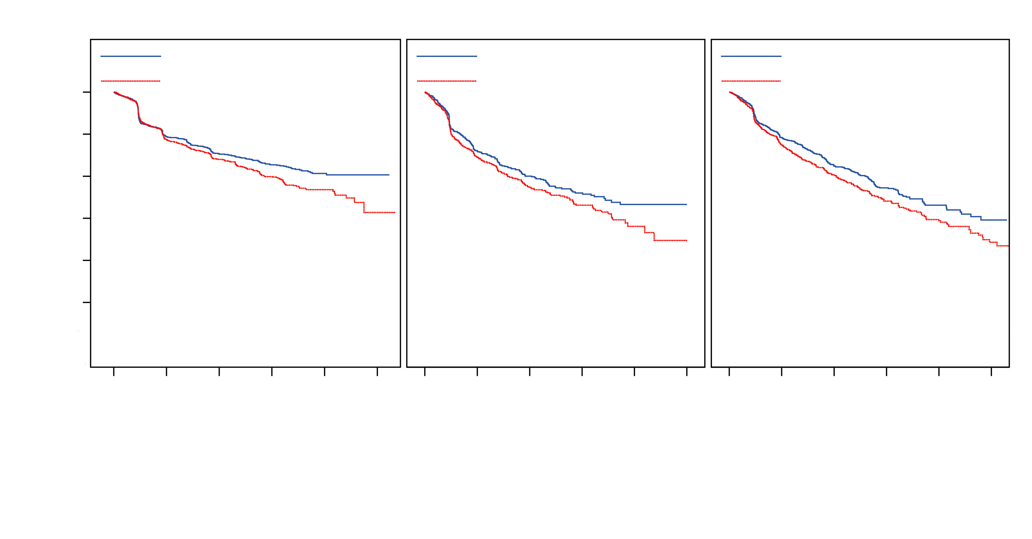
Dmab = Denosumab 120 mg svaka 4 tjedna
ZA = Zoledronatna kiselina 4 mg svaka 4 tjedna
N = Broj randomiziranih ispitanika
* = Statistički značajno za superiornost, ** = Statistički značajno za ne-inferiornost
0 | 6 | 12 | 18 | 24 | 30 | 0 | 6 | 12 | 18 | 24 | 30 | 0 | 6 | 12 | 18 | 24 | 30

Mjesec ispitivanja
1,0
0,8
0,6
0,4
0,2
0,0
Dmab
ZA

Udio ispitanika bez koštanog događaja
Ispitivanje 1* | Ispitivanje 2** | Ispitivanje 3*

Dmab (N = 1026)
ZA (N = 1020)
Dmab (N = 886)
ZA (N = 890)
Dmab (N = 950)
ZA (N = 951)
1026 | 697 | 514 | 306 | 99 | 4
1020 | 676 | 498 | 296 | 94 | 2

886 | 387 | 202 | 96 | 28 | 0
890 | 376 | 194 | 86 | 20 | 2

950 | 582 | 361 | 168 | 70 | 18
951 | 544 | 299 | 140 | 64 | 22

GRH0447 v2

Progresija bolesti i ukupno preživljenje s koštanim metastazama solidnih tumora

Progresija bolesti bila je slična kod lijeka XGEVA i zoledronatne kiseline u sva tri ispitivanja i prethodno specificiranim analizama svih triju ispitivanja kombinirano.

U ispitivanjima 1, 2 i 3 ukupno preživljenje bilo je podjednako kod lijeka XGEVA i zoledronatne kiseline u bolesnika s uznapredovalim malignim bolestima koje zahvaćaju kosti: bolesnika s rakom dojke (omjer hazarda i 95% CI je bio 0,95 [0,81; 1,11]), bolesnika s rakom prostate (omjer hazarda i 95% CI je bio 1,03 [0,91; 1,17]), i bolesnika s drugim solidnim tumorima ili multiplim mijelomom (omjer hazarda i 95% CI je bio 0,95 [0,83; 1,08]). Post-hoc analiza u ispitivanju 2 (bolesnici s drugim solidnim tumorima ili multiplim mijelomom) ispitivala je ukupno preživljenje za 3 tipa tumora korištena za stratifikaciju (rak pluća nemalih stanica, multipli mijelom i drugi). Ukupno preživljenje bilo je dulje za lijek XGEVA kod raka pluća nemalih stanica (omjer hazarda [95% CI] od 0,79 [0,65; 0,95]; n = 702), dulje za zoledronatnu kiselinu kod multiplog mijeloma (omjer hazarda [95% CI] od 2,26 [1,13; 4,50]; n = 180) i slično za lijek XGEVA i zoledronatnu kiselinu kod drugih tipova tumora (omjer hazarda [95% CI] od 1,08 [0,90; 1,30]; n = 894). U ovom ispitivanju nisu kontrolirani prognostički faktori i antineoplastična liječenja. U kombiniranoj prethodno specificiranoj analizi ispitivanja 1, 2, 3 ukupno preživljenje bilo je slično kod lijeka XGEVA i zoledronatne kiseline (omjer hazarda i 95% CI 0,99 [0,91; 1,07]).

Učinak na bol

Vrijeme do smanjenja osjeta boli (odnosno ≥ 2 boda smanjenja od početne vrijednosti u rezultatu za najveću bol prema Kratkom upitniku o boli, BPI-SF) bilo je slično za denosumab i zoledronatnu kiselinu u svakom od ispitivanja i u integriranoj analizi. U post-hoc analizi zbirnih podataka medijan vremena do pogoršanja osjeta boli (> 4 boda u rezultatu za najveću bol) u bolesnika s umjerenom boli ili bez boli na početku, bio je dulji za lijek XGEVA nego za zoledronatnu kiselinu (198 naspram 143 dana) (p = 0,0002).

Klinička djelotvornost u bolesnika s multiplim mijelomom

XGEVA je procijenjena u međunarodnom, randomiziranom (1:1), dvostruko slijepom, aktivno kontroliranom ispitivanju lijeka XGEVA u usporedbi sa zoledronatnom kiselinom u bolesnika s novom dijagnozom multiplog mijeloma, ispitivanju 4.

U ovom ispitivanju, 1718 bolesnika s dijagnozom multiplog mijeloma s najmanje jednom koštanom lezijom randomizirano je za primanje 120 mg lijeka XGEVA supkutano svaka 4 tjedna ili 4 mg zoledronatne kiseline intravenski svaka 4 tjedna (doza prilagođena za funkciju bubrega). Primarna mjera ishoda bila je pokazati ne-inferiornost vremena do prvog koštanog događaja (engl. skeletal related event, SRE) tijekom ispitivanja u usporedbi sa zoledronatnom kiselinom. Sekundarne mjere ishoda uključivale su superiornost vremena do prvog koštanog događaja, superiornost vremena do prvog i sljedećeg koštanog događaja te ukupno preživljenje. Koštani događaj je definiran kao bilo koje od sljedećeg: patološka fraktura (kralježnička ili ne-kralježnička), terapija zračenjem kosti (uključujući primjenu radioizotopa), operacija kosti ili kompresija leđne moždine.

U objema skupinama ispitanika, 54,5% bolesnika namjeravalo je podvrgnuti se autolognoj transplantaciji perifernih krvotvornih matičnih stanica (engl. peripheral blood stem cell, PBSC), 95,8% bolesnika koristilo je/planiralo je koristiti novi lijek protiv mijeloma (nove terapije uključuju bortezomib, lenalidomid i talidomid) u terapiji prve linije, a 60,7% bolesnika imalo je prethodni koštani događaj. U objema skupinama ispitanika, broj bolesnika s ISS stupnjem bolesti I, II i III u vrijeme dijagnoze iznosio je 32,4%, 38,2% i 29,3%.

Medijan broja primijenjenih doza iznosio je 16 za lijek XGEVA i 15 za zoledronatnu kiselinu.

Rezultati djelotvornosti iz ispitivanja 4 prikazani su na slici 2 i u tablici 3.

Slika 2. Kaplan-Meierova krivulja vremena do prvog koštanog događaja tijekom ispitivanja u bolesnika s novom dijagnozom multiplog mijeloma

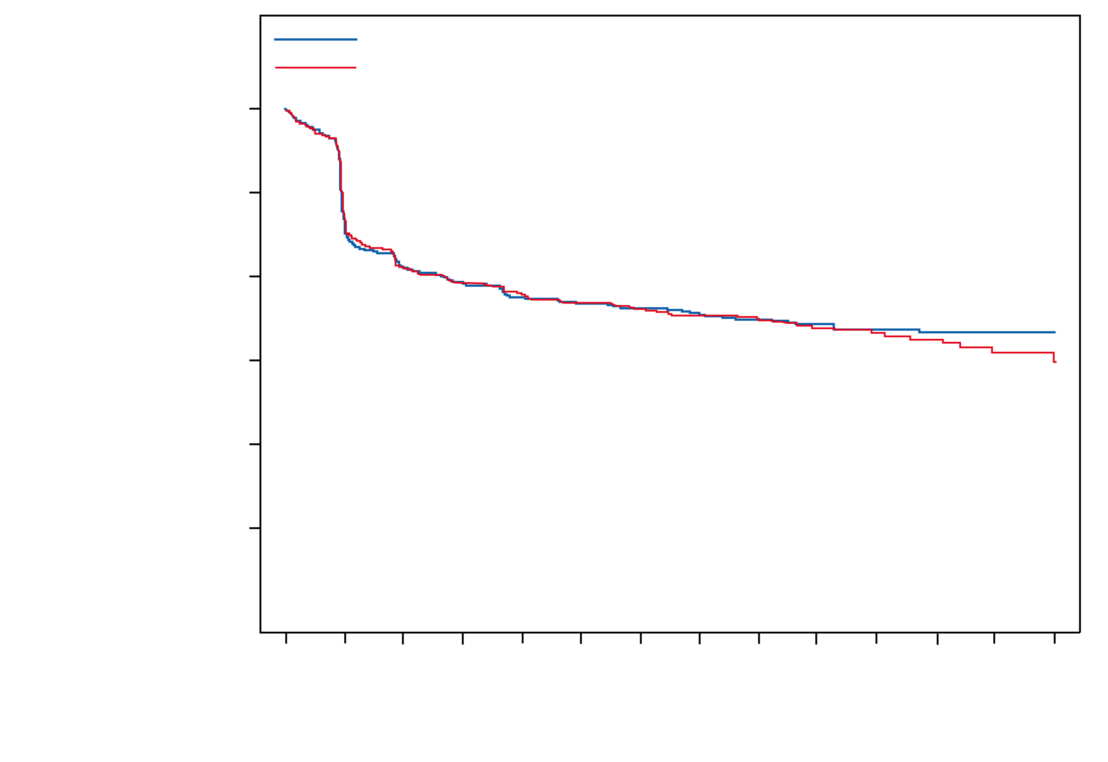
GRH0466v3
Denosumab 120 mg svaka 4 tjedna (N = 859)
Zoledronatna kiselina 4 mg svaka 4 tjedna (N = 859)
1,0
0,8
0,6
0,4
0,2
0,0

Udio ispitanika bez koštanog događaja
Denosumab 120 mg svaka 4 tjedna
Zoledronatna kiselina 4 mg svaka 4 tjedna
0 | 3 | 6 | 9 | 12 | 15 | 18 | 21 | 24 | 27 | 30 | 33 | 36 | 39

859 | 583 | 453 | 370 | 303 | 243 | 197 | 160 | 127 | 99 | 77 | 50 | 35 | 22
859 | 595 | 450 | 361 | 288 | 239 | 190 | 152 | 125 | 95 | 69 | 48 | 31 | 18

Mjesec ispitivanja
N = Broj randomiziranih ispitanika

Tablica 3. Rezultati djelotvornosti za lijek XGEVA u usporedbi sa zoledronatnom kiselinom u bolesnika s novom dijagnozom multiplog mijeloma

 | XGEVA  (N = 859) | Zoledronatna kiselina  (N = 859)
Prvi koštani događaj
Broj bolesnika koji su imali koštani događaj (%) | 376 (43,8) | 383 (44,6)
Medijan vremena do koštanog događaja (mjeseci) | 22,8 (14,7; NP) | 23,98 (16,56; 33,31)
Omjer hazarda (95% CI) | 0,98 (0,85; 1,14)
Prvi i sljedeći koštani događaj
Srednja vrijednost broja događaja/bolesnik | 0,66 | 0,66
Omjer stopa (95% CI) | 1,01 (0,89; 1,15)
Stopa skeletalnog morbiditeta po godini | 0,61 | 0,62
Prvi koštani događaj ili HCM
Medijan vremena (mjeseci) | 22,14 (14,26; NP) | 21,32 (13,86; 29,7)
Omjer hazarda (95% CI) | 0,98 (0,85; 1,12)
Prva radijacija kosti
Omjer hazarda (95% CI) | 0,78 (0,53; 1,14)
Ukupno preživljenje
Omjer hazarda (95% CI) | 0,90 (0,70; 1,16)
NP = nije procjenjivo
HCM = hiperkalcijemija maligne bolesti

Klinička djelotvornost i sigurnost u odraslih i koštano sazrelih adolescenata s gigantocelularnim tumorom kosti

Sigurnost i djelotvornost lijeka XGEVA ispitane su u dva otvorena klinička ispitivanja faze II na jednoj skupini bolesnika (ispitivanja 5 i 6) koja su uključila 554 bolesnika s gigantocelularnim tumorom kosti koji je bio neresektabilan ili gdje je kirurška resekcija mogla rezultirati teškim morbiditetom i u prospektivnom, multicentričnom, otvorenom ispitivanju faze IV (ispitivanje 7) koje je pružilo dugoročno sigurnosno praćenje za bolesnike koji su dovršili ispitivanje 6. Bolesnici su primali 120 mg lijeka XGEVA supkutano svaka 4 tjedna, s udarnom dozom od 120 mg 8. i 15. dana. Bolesnici u kojih je prekinuto davanje lijeka XGEVA potom su ušli u sigurnosnu fazu praćenja od najmanje 60 mjeseci. Ponovno liječenje lijekom XGEVA tijekom sigurnosnog praćenja dopušteno je za bolesnike u kojih je prvotno zabilježen odgovor na lijek XGEVA (npr. u slučaju rekurentne bolesti).

Ispitivanje 5 uključilo je 37 odraslih bolesnika s histološki potvrđenim neresektabilnim ili rekurentnim gigantocelularnim tumorom kosti. Glavna mjera ishoda ispitivanja bila je stopa odgovora, definirana kao najmanje 90%-tna eliminacija gigantskih stanica u odnosu na početnu vrijednost (ili potpuna eliminacija gigantskih stanica u slučajevima kada gigantske stanice predstavljaju < 5% tumorskih stanica) ili izostanak napredovanja ciljnih lezija temeljen na radiološkim mjerenjima u slučajevima kada histopatološki nalaz nije bio dostupan. Od 35 bolesnika koji su bili uključeni u analizu djelotvornosti, kod 85,7% ( 95% CI: 69,7; 95,2) zabilježen je terapijski odgovor na lijek XGEVA. Svih 20 bolesnika (100%) u kojih je napravljena histološka procjena ispunilo je kriterije terapijskog odgovora. Što se tiče preostalih 15 bolesnika, 10 (67%) radioloških mjerenja nije pokazalo napredovanje ciljnih lezija.

Ispitivanje 6 uključilo je 535 odraslih bolesnika ili koštano sazrelih adolescenata s gigantocelularnim tumorom kosti. Od tih bolesnika, 28 je bilo u dobi od 12-17 godina. Bolesnici su raspoređeni u jednu od tri kohorte: kohorta 1 uključivala je bolesnike s kirurški neizlječivom bolesti (npr. sakralne, spinalne ili višestruke lezije, uključujući plućne metastaze); kohorta 2 uključivala je bolesnike s kirurški izlječivom bolesti čija je planirana operacija bila povezana s teškim morbiditetom (npr. resekcija zgloba, amputacija udova ili hemipelvektomija); kohorta 3 uključivala je bolesnike koji su prethodno sudjelovali u ispitivanju 5 i prebacili se u ovo ispitivanje. Primarni je cilj bio procijeniti sigurnosni profil denosumaba u bolesnika s gigantocelularnim tumorom kosti. Sekundarne mjere ishoda ispitivanja uključivale su vrijeme do napredovanja bolesti (na temelju ocjene ispitivača) za kohortu 1 i udio bolesnika bez ikakvih operacija u 6 mjeseci za kohortu 2.

U kohorti 1, u konačnoj analizi 28 od 260 liječenih bolesnika (10,8%) pokazalo je napredovanje bolesti. U kohorti 2, 219 od 238 (92,0%; 95% CI: 87,8%, 95,1%) procjenjivih bolesnika liječenih lijekom XGEVA nije podvrgnuto operaciji u periodu od 6 mjeseci. Od 239 bolesnika u kohorti 2 s početnim mjestom ciljne lezije ili mjestom koje nije u plućima ili mekom tkivu tijekom ispitivanja, ukupno je 82 ispitanika (34,3%) uspjelo izbjeći operaciju tijekom ispitivanja. Sveukupno, rezultati djelotvornosti u koštano sazrelih adolescenata bili su slični onima primijećenima u odraslih.

U ispitivanje 7 uključeno je 85 odraslih bolesnika koji su prethodno bili uključeni u ispitivanje 6 i dovršili su ga. Bolesnicima je bilo dopušteno primanje denosumaba za liječenje gigantocelularnog tumora kosti i svi su bolesnici praćeni tijekom 5 godina. Primarni je cilj bio procijeniti dugoročni sigurnosni profil denosumaba u bolesnika s gigantocelularnim tumorom kosti.

Učinak na bol

U konačnoj analizi za kohorte 1 i 2 zajedno zabilježeno je klinički značajno smanjenje najjače boli (tj. smanjenje od ≥ 2 boda u odnosu na početnu vrijednost) u 30,8% bolesnika s rizikom (tj. kod kojih je početni rezultat najjače boli bio ≥ 2) unutar 1 tjedna liječenja, te ≥ 50% u 5. tjednu. Ovo poboljšanje u osjetu boli se održavalo kod svih sljedećih procjena.

Pedijatrijska populacija

Europska agencija za lijekove izuzela je obvezu podnošenja rezultata ispitivanja lijeka XGEVA u svim podskupinama pedijatrijske populacije u prevenciji koštanih događaja u bolesnika s metastazama na kostima i u podskupinama pedijatrijske populacije mlađe od 12 godina u liječenju gigantocelularnog tumora kosti (vidjeti dio 4.2 za informacije o pedijatrijskoj primjeni).

Lijek XGEVA je bio ispitivan u ispitivanju 6 na podskupini od 28 adolescentnih bolesnika (13-17 godina starosti) s gigantocelularnim tumorom kosti, a koji su dosegli zrelost koštanog sustava što je definirano s barem jednom zrelom dugom kosti (primjerice zatvorena epifizna ploča rasta humerusa) i tjelesnom težinom ≥ 45 kg. Jedan adolescentni bolesnik s kirurški neizlječivom bolesti (N = 14) imao je rekurenciju bolesti tijekom početnog liječenja. Trinaest od 14 bolesnika s kirurški izlječivom bolesti čija je planirana operacija povezana s teškim morbiditetom nije podvrgnuto operaciji u periodu od 6 mjeseci.

5.2 Farmakokinetička svojstva

Apsorpcija

Nakon supkutane primjene, bioraspoloživost je iznosila 62%.

Biotransformacija

Denosumab je sastavljen isključivo od aminokiselina i ugljikohidrata kao prirodni imunoglobulin te je mala vjerojatnost za njegovu eliminaciju putem jetrenih metaboličkih mehanizama. Za njegov metabolizam i eliminaciju očekuje se da će slijediti puteve klirensa imunoglobulina što će rezultirati razgradnjom na male peptide i pojedinačne aminokiseline.

Eliminacija

U bolesnika s uznapredovalim rakom koji su primali višestruke doze od 120 mg svaka 4 tjedna primijećena je približno dvostruka akumulacija serumskih koncentracija denosumaba, a stanje dinamičke ravnoteže je postignuto u roku od 6 mjeseci, u skladu s vremenski neovisnom farmakokinetikom. U bolesnika s multiplim mijelomom koji su primali 120 mg svaka 4 tjedna medijan najnižih postignutih razina varirao je manje od 8% između 6. i 12. mjeseca. U bolesnika s gigantocelularnim tumorom kosti koji su primali 120 mg svaka 4 tjedna, s udarnom dozom 8. i 15. dana, razine stanja dinamičke ravnoteže postignute su unutar prvog mjeseca liječenja. Između 9. i 49. tjedna medijan najnižih postignutih razina varirao je za manje od 9%. U bolesnika u kojih je prekinuto davanje 120 mg svaka 4 tjedna, prosječni poluvijek eliminacije lijeka iznosio je 28 dana (raspon od 14 do 55 dana).

Populacijska analiza farmakokinetike nije pokazala klinički značajne promjene u sistemskoj izloženosti denosumabu u stanju dinamičke ravnoteže s obzirom na dob (18 do 87 godina), rasu/etničku pripadnost (sudjelovali crnci, latinoamerikanci, azijati i bijelci), spol, tipove solidnih tumora ili u bolesnika s multiplim mijelomom. Povećanje tjelesne težine povezano je sa smanjenjem sistemske izloženosti i obrnuto. Promjene nisu smatrane klinički značajnima budući da su farmakodinamički učinci procjenjivani na temelju biljega koštane pregradnje bili ujednačeni kod širokog raspona tjelesnih težina.

Linearnost/nelinearnost

Denosumab je pokazao nelinearnu farmakokinetiku za dozu u širokom rasponu doza, ali približno dozno-proporcionalno povećanje u izloženosti za doze od 60 mg (ili 1 mg/kg) i više. Nelinearnost je vjerojatno posljedica zasićenja ciljno posredovanog puta eliminacije važnog za niske koncentracije.

Oštećenje bubrega

U ispitivanjima s denosumabom (60 mg, n = 55 i 120 mg, n = 32) u bolesnika bez uznapredovalog raka, ali s različitim stupnjevima bubrežne funkcije, uključujući bolesnike na dijalizi, stupanj oštećenja bubrega nije imao nikakvog učinka na farmakokinetiku denosumaba, te stoga prilagodba doze kod oštećenja bubrega nije potrebna. Nije potrebno pratiti funkciju bubrega prilikom doziranja lijeka XGEVA.

Oštećenje jetre

Nisu provedena posebna ispitivanja u bolesnika s oštećenjima jetre. Općenito, monoklonska protutijela ne eliminiraju se putem jetrenih metaboličkih mehanizama. Ne očekuje se da bi oštećenje jetre utjecalo na farmakokinetiku denosumaba.

Starija populacija

Nisu primijećene ukupne razlike u sigurnosti i djelotvornosti između gerijatrijskih bolesnika i mlađih bolesnika. Kontrolirana klinička ispitivanja lijeka XGEVA u bolesnika s uznapredovalim malignim bolestima koje zahvaćaju kosti starijih od 65 godina pokazala su sličnu djelotvornost i sigurnost u starijih i mlađih bolesnika. Nije potrebna prilagodba doze u starijih bolesnika.

Pedijatrijska populacija

U koštano sazrelih adolescenata (12-17 godina starosti) s gigantocelularnim tumorom kosti koji su primali 120 mg svaka 4 tjedna s udarnom dozom 8. i 15. dana, farmakokinetika denosumaba bila je slična onoj primijećenoj u odraslih bolesnika s gigantocelularnim tumorom kosti.

5.3 Neklinički podaci o sigurnosti primjene

Budući da je biološka aktivnost denosumaba u životinja specifična kod nehumanih primata, korištene su procjene genetski modificiranih (knockout) miševa ili drugi biološki inhibitori RANK/RANKL puta, kao što su OPG-Fc i RANK-Fc, za procjenu farmakodinamičkih svojstava denosumaba na modelima glodavaca.

U mišjim modelima koštanih metastaza estrogen receptor pozitivnog i negativnog humanog raka dojke, raka prostate i raka pluća nemalih stanica, OPG-Fc smanjio je osteolitičke, osteoblastičke i osteolitičke/osteoblastičke lezije, odgodio stvaranje de novo koštanih metastaza te reducirao rast koštanog tumora. Kada je kod ovih modela OPG-Fc kombiniran s hormonskom terapijom (tamoksifen) ili kemoterapijom (docetaksel), postojala je dodatna inhibicija rasta koštanog tumora kod raka dojke, prostate i pluća. U mišjem modelu za indukciju tumora mliječnih žlijezda RANK-Fc smanjio je hormonski induciranu proliferaciju epitela mliječnih žlijezda i odgodio nastanak tumora.

Standardni testovi za ispitivanje genotoksičnog potencijala denosumaba nisu rađeni budući da takvi testovi nisu relevantni za ovu molekulu. Međutim, s obzirom na njegove osobine, nije vjerojatno da denosumab ima bilo kakav genotoksični potencijal.

Kancerogeni potencijal denosumaba nije procijenjen u dugotrajnim ispitivanjima na životinjama.

U ispitivanju toksičnosti s jednostrukom i ponovljenom dozom kod cynomolgus majmuna, doze denosumaba koje rezultiraju od 2,7 do 15 puta većom sistemskom izloženošću od preporučene doze za ljude nisu imale utjecaja na kardiovaskularnu fiziologiju, plodnost u mužjaka ili ženki te nisu izazivale specifičnu toksičnost za ciljne organe.

U ispitivanju kod cynomolgus majmuna kod kojih je primijenjen denosumab tijekom razdoblja koje odgovara prvom tromjesečju trudnoće, doze denosumaba koje rezultiraju 9 puta većom sistemskom izloženošću od preporučene doze za ljude nisu inducirale toksičnost kod majke ili oštećenje fetusa tijekom razdoblja koje odgovara prvom tromjesečju, iako limfni čvorovi kod fetusa nisu ispitivani.

U drugom ispitivanju na cynomolgus majmunima koji su tijekom gestacije bili izloženi dozama denosumaba koje rezultiraju 12 puta većom sistemskom izloženošću od preporučene doze za ljude, zabilježeno je povećanje broja mrtvorođenčadi i postnatalne smrtnosti; abnormalan rast kostiju koji je rezultirao smanjenom čvrstoćom kostiju, smanjenom hematopoezom i poremećajem rasporeda zuba; nedostatkom perifernih limfnih čvorova i smanjenim neonatalnim rastom. Za reproduktivne učinke nije utvrđena razina pri kojoj nema štetnih učinaka. Tijekom perioda od 6 mjeseci nakon poroda došlo je do oporavka promjena povezanih s kostima te nije bilo učinka na izbijanje zuba. Međutim, ostao je učinak na limfne čvorove i poremećen raspored zuba te je zamijećena minimalna do umjerena mineralizacija u više tkiva kod jedne životinje (povezanost s liječenjem nije utvrđena). Nije bilo dokaza o štetnosti za majku prije poroda; nuspojave vezane za majku pojavile su se rijetko tijekom poroda. Razvoj mliječnih žlijezda u majke bio je normalan.

U pretkliničkim ispitivanjima kvalitete kosti kod majmuna dugotrajno izloženih denosumabu smanjenja u koštanoj pregradnji bila su povezana s poboljšanjem snage kostiju i normalnom histologijom kosti.

U mužjaka miševa genetski modificiranih za ekspresiju huRANKL (knock-in miševi) koji su bili podvrgnuti transkortikalnoj frakturi denosumab je odgodio uklanjanje hrskavice i remodeliranje frakturnog kalusa u usporedbi s kontrolom, ali biomehanička snaga nije bila smanjena.

U nekliničkim ispitivanjima kod knockout miševa bez RANK ili RANKL izostala je laktacija zbog inhibicije sazrijevanja mliječnih žlijezda (razvoj lobulo-alveolarne žlijezde u trudnoći) i utvrđeno je oštećenje formiranja limfnih čvorova. Kod novorođenih RANK/RANKL knockout miševa utvrđeno je smanjenje tjelesne težine, smanjen rast kostiju, promjene u pločama rasta i izostanak izbijanja zuba. Smanjen rast kostiju, promjene u pločama rasta i narušeno izbijanja zuba također su primijećeni u ispitivanjima novorođenih štakora koji su primali RANKL inhibitore, a ove su promjene bile djelomično reverzibilne nakon prestanka davanja RANKL inhibitora. Adolescenti primata koji su primali denosumab u dozi od 2,7 i 15 puta većoj (doza 10 i 50 mg/kg) od kliničke izloženosti, imali su abnormalne ploče rasta. Dakle liječenje denosumabom može narušiti rast kostiju u djece s otvorenim pločama rasta te može inhibirati izbijanje zuba.

6. FARMACEUTSKI PODACI

6.1 Popis pomoćnih tvari

Bočica
acetatna kiselina, ledena*
natrijev hidroksid (za podešavanje pH)*
sorbitol (E420)
polisorbat 20
voda za injekcije
* acetatni pufer dobiva se miješanjem acetatne kiseline s natrijevim hidroksidom

Napunjena štrcaljka
acetatna kiselina, ledena*
natrijev hidroksid (za podešavanje pH)*
sorbitol (E420)
L-fenilalaninǂ
polisorbat 20
voda za injekcije
* acetatni pufer dobiva se miješanjem acetatne kiseline s natrijevim hidroksidom
ǂ prisutan samo u napunjenoj štrcaljki s jednokratnom dozom koja sadrži 120 mg denosumaba u 1,0 ml otopine

6.2 Inkompatibilnosti

Zbog nedostatka ispitivanja kompatibilnosti, ovaj se lijek ne smije miješati s drugim lijekovima.

6.3 Rok valjanosti

Bočica
4 godine.

Napunjena štrcaljka
3 godine.

Jednom kada se izvadi iz hladnjaka, XGEVA se može čuvati na sobnoj temperaturi (do 25 °C) do 30 dana u originalnom spremniku, ne vraćati natrag u hladnjak. XGEVA se mora iskoristiti u roku od tih 30 dana.

6.4 Posebne mjere pri čuvanju lijeka

Čuvati u hladnjaku (2 °C – 8 °C).
Ne zamrzavati.
Bočicu ili napunjenu štrcaljku čuvati u vanjskom pakiranju radi zaštite od svjetlosti.

6.5 Vrsta i sadržaj spremnika

Bočica
1,7 ml otopine u bočici za jednokratnu primjenu (staklo tip I) s čepom (elastomer obložen fluoropolimerom) i aluminijskim prstenom s „flip-off“ kapicom.

Pakiranja od jedne, tri ili četiri bočice.

Napunjena štrcaljka
1 ml otopine u napunjenoj štrcaljki za jednokratnu primjenu izrađenoj od stakla tipa I s čepom klipa (bromobutil elastomer) i iglom od nehrđajućeg čelika veličine 27 G s automatskim štitnikom za iglu.
Pakiranje od jedne, tri ili četiri napunjene štrcaljke sa štitnicima za igle.

Na tržištu se ne moraju nalaziti sve veličine pakiranja.

6.6 Posebne mjere za zbrinjavanje i druga rukovanja lijekom

      - Pakiranje sadrži uputu o lijeku s potpunim uputama za primjenu i rukovanje.
- Prije primjene, XGEVA otopinu je potrebno vizualno pregledati. Otopina može, u tragovima, sadržavati prozirne do bijele proteinske čestice. Nemojte injicirati otopinu ako je mutna, promijenila boju ili ako sadrži veću količinu stranih čestica.
- Ne smije se tresti.
- Kako bi se izbjegao neugodan osjećaj na mjestu injiciranja, ostavite bočicu ili napunjenu štrcaljku da postigne sobnu temperaturu (do 25 °C) prije injiciranja te injicirajte polagano.
- Potrebno je injicirati čitav sadržaj bočice ili napunjene štrcaljke.
- Za primjenu denosumaba iz bočice preporučuje se igla veličine 27 G.
- U bočicu se ne smije ponovno ubadati.

Neiskorišteni lijek ili otpadni materijal potrebno je zbrinuti sukladno nacionalnim propisima.

7. NOSITELJ ODOBRENJA ZA STAVLJANJE LIJEKA U PROMET

Amgen Europe B.V.
Minervum 7061,
4817 ZK Breda,
Nizozemska

8. BROJ(EVI) ODOBRENJA ZA STAVLJANJE LIJEKA U PROMET

EU/1/11/703/001
EU/1/11/703/002
EU/1/11/703/003
EU/1/11/703/004
EU/1/11/703/005
EU/1/11/703/006

9. DATUM PRVOG ODOBRENJA/DATUM OBNOVE ODOBRENJA

Datum prvog odobrenja: 13. srpnja 2011.
Datum posljednje obnove odobrenja: 4. travnja 2016.

10. DATUM REVIZIJE TEKSTA

Detaljnije informacije o ovom lijeku dostupne su na internetskoj stranici Europske agencije za lijekove http://www.ema.europa.eu.

PRILOG II.

A. PROIZVOĐAČ(I) BIOLOŠKE(IH) DJELATNE(IH) TVARI I PROIZVOĐAČ(I) ODGOVORAN(NI) ZA PUŠTANJE SERIJE LIJEKA U PROMET

B. UVJETI ILI OGRANIČENJA VEZANI UZ OPSKRBU I PRIMJENU

C. OSTALI UVJETI I ZAHTJEVI ODOBRENJA ZA STAVLJANJE LIJEKA U PROMET

D. UVJETI ILI OGRANIČENJA VEZANI UZ SIGURNU I UČINKOVITU PRIMJENU LIJEKA

A. PROIZVOĐAČ(I) BIOLOŠKE(IH) DJELATNE(IH) TVARI I PROIZVOĐAČ(I) ODGOVORAN(NI) ZA PUŠTANJE SERIJE LIJEKA U PROMET

Naziv(i) i adresa(e) proizvođača biološke(ih) djelatne(ih) tvari

Amgen Singapore Manufacturing
1 Tuas View Drive
Singapur 637026

Immunex Rhode Island Corporation
40 Technology Way
West Greenwich
Rhode Island, 02817
SAD

Naziv i adresa proizvođača odgovornih za puštanje serije lijeka u promet

Amgen Europe B.V.
Minervum 7061,
4817 ZK Breda,
Nizozemska

Amgen Technology (Ireland) Unlimited Company
Pottery Road
Dun Laoghaire
Co Dublin
Irska

Amgen NV
Telecomlaan 5-7
1831 Diegem
Belgija

Na tiskanoj uputi o lijeku mora se navesti naziv i adresa proizvođača odgovornog za puštanje navedene serije u promet.

B. UVJETI ILI OGRANIČENJA VEZANI UZ OPSKRBU I PRIMJENU

Lijek se izdaje na ograničeni recept (vidjeti Prilog I.: Sažetak opisa svojstava lijeka, dio 4.2).

C. OSTALI UVJETI I ZAHTJEVI ODOBRENJA ZA STAVLJANJE LIJEKA U PROMET

- Periodička izvješća o neškodljivosti lijeka (PSUR-evi)

Zahtjevi za podnošenje PSUR-eva za ovaj lijek definirani su u referentnom popisu datuma EU (EURD popis) predviđenom člankom 107.c stavkom 7. Direktive 2001/83/EZ i svim sljedećim ažuriranim verzijama objavljenima na europskom internetskom portalu za lijekove.

D. UVJETI ILI OGRANIČENJA VEZANI UZ SIGURNU I UČINKOVITU PRIMJENU LIJEKA

- Plan upravljanja rizikom (RMP)

Nositelj odobrenja obavljat će zadane farmakovigilancijske aktivnosti i intervencije, detaljno objašnjene u dogovorenom Planu upravljanja rizikom (RMP), koji se nalazi u Modulu 1.8.2 Odobrenja za stavljanje lijeka u promet, te svim sljedećim dogovorenim ažuriranim verzijama RMP-a.

Ažurirani RMP treba dostaviti:
- Na zahtjev Europske agencije za lijekove;
- Prilikom svake izmjene sustava za upravljanje rizikom, a naročito kada je ta izmjena rezultat primitka novih informacija koje mogu voditi ka značajnim izmjenama omjera korist/rizik, odnosno kada je izmjena rezultat ostvarenja nekog važnog cilja (u smislu farmakovigilancije ili minimizacije rizika).

- Dodatne mjere minimizacije rizika

Nositelj odobrenja mora osigurati primjenu kartice s podsjetnikom za bolesnika u svezi osteonekroze čeljusti.

PRILOG III.

OZNAČIVANJE I UPUTA O LIJEKU

A. OZNAČIVANJE
PODACI KOJI SE MORAJU NALAZITI NA VANJSKOM PAKIRANJU

KUTIJA S BOČICOM

1. NAZIV LIJEKA

XGEVA 120 mg otopina za injekciju
denosumab

2. NAVOĐENJE DJELATNE(IH) TVARI

Jedna bočica sadrži 120 mg denosumaba u 1,7 ml otopine (70 mg/ml).

3. POPIS POMOĆNIH TVARI

Acetatna kiselina, ledena, natrijev hidroksid, sorbitol (E420), polisorbat 20, voda za injekcije.

4. FARMACEUTSKI OBLIK I SADRŽAJ

Otopina za injekciju.
1 bočica za jednokratnu upotrebu
3 bočice za jednokratnu upotrebu
4 bočice za jednokratnu upotrebu

5. NAČIN I PUT(EVI) PRIMJENE LIJEKA

Prije uporabe pročitajte uputu o lijeku.
Za supkutanu primjenu.
Ne tresti.

6. POSEBNO UPOZORENJE O ČUVANJU LIJEKA IZVAN POGLEDA I DOHVATA DJECE

Čuvati izvan pogleda i dohvata djece.

7. DRUGO(A) POSEBNO(A) UPOZORENJE(A), AKO JE POTREBNO

8. ROK VALJANOSTI

Rok valjanosti

9. POSEBNE MJERE ČUVANJA

Čuvati u hladnjaku.
Ne zamrzavati.
Čuvati bočicu u vanjskom pakiranju radi zaštite od svjetlosti.

10. POSEBNE MJERE ZA ZBRINJAVANJE NEISKORIŠTENOG LIJEKA ILI OTPADNIH MATERIJALA KOJI POTJEČU OD LIJEKA, AKO JE POTREBNO

11. NAZIV I ADRESA NOSITELJA ODOBRENJA ZA STAVLJANJE LIJEKA U PROMET

Amgen Europe B.V.
Minervum 7061,
4817 ZK Breda,
Nizozemska

12. BROJ(EVI) ODOBRENJA ZA STAVLJANJE LIJEKA U PROMET

EU/1/11/703/001 1 bočica za jednokratnu upotrebu
EU/1/11/703/002 4 bočice za jednokratnu upotrebu
EU/1/11/703/003 3 bočice za jednokratnu upotrebu

13. BROJ SERIJE

Broj serije

14. NAČIN IZDAVANJA LIJEKA

15. UPUTE ZA UPORABU

16. PODACI NA BRAILLEOVOM PISMU

Prihvaćeno obrazloženje za nenavođenje Brailleovog pisma.

17. JEDINSTVENI IDENTIFIKATOR – 2D BARKOD

Sadrži 2D barkod s jedinstvenim identifikatorom.

18. JEDINSTVENI IDENTIFIKATOR – PODACI ČITLJIVI LJUDSKIM OKOM

PC
SN
NN
PODACI KOJE MORA NAJMANJE SADRŽAVATI MALO UNUTARNJE PAKIRANJE

NALJEPNICA NA BOČICI

1. NAZIV LIJEKA I PUT(EVI) PRIMJENE LIJEKA

XGEVA 120 mg injekcija
denosumab
s.c.

2. NAČIN PRIMJENE LIJEKA

3. ROK VALJANOSTI

EXP

4. BROJ SERIJE

Lot

5. SADRŽAJ PO TEŽINI, VOLUMENU ILI DOZNOJ JEDINICI LIJEKA

1,7 ml

6. DRUGO

PODACI KOJI SE MORAJU NALAZITI NA VANJSKOM PAKIRANJU

KUTIJA S NAPUNJENOM ŠTRCALJKOM

1. NAZIV LIJEKA

XGEVA 120 mg otopina za injekciju u napunjenoj štrcaljki
denosumab

2. NAVOĐENJE DJELATNE(IH) TVARI

Napunjena štrcaljka od 1 ml sadrži 120 mg denosumaba (120 mg/ml).

3. POPIS POMOĆNIH TVARI

Ledena acetatna kiselina, natrijev hidroksid, sorbitol (E420), L-fenilalanin, polisorbat 20, voda za injekcije. Sadrži fenilalanin, za dodatne informacije vidjeti uputu o lijeku.

4. FARMACEUTSKI OBLIK I SADRŽAJ

Otopina za injekciju.
1 napunjena štrcaljka za jednokratnu primjenu s automatskim štitnikom za iglu.
3 napunjene štrcaljke za jednokratnu primjenu s automatskim štitnikom za iglu.
4 napunjene štrcaljke za jednokratnu primjenu s automatskim štitnikom za iglu.

5. NAČIN I PUT(EVI) PRIMJENE LIJEKA

Za supkutanu primjenu.
Prije uporabe pročitajte uputu o lijeku.
Ne tresti.

6. POSEBNO UPOZORENJE O ČUVANJU LIJEKA IZVAN POGLEDA I DOHVATA DJECE

Čuvati izvan pogleda i dohvata djece.

7. DRUGO(A) POSEBNO(A) UPOZORENJE(A), AKO JE POTREBNO

8. ROK VALJANOSTI

EXP

9. POSEBNE MJERE ČUVANJA

Čuvati u hladnjaku.
Ne zamrzavati.
Čuvati napunjenu štrcaljku u vanjskom pakiranju radi zaštite od svjetlosti.

10. POSEBNE MJERE ZA ZBRINJAVANJE NEISKORIŠTENOG LIJEKA ILI OTPADNIH MATERIJALA KOJI POTJEČU OD LIJEKA, AKO JE POTREBNO

11. NAZIV I ADRESA NOSITELJA ODOBRENJA ZA STAVLJANJE LIJEKA U PROMET

Amgen Europe B.V.
Minervum 7061,
4817 ZK Breda,
Nizozemska

12. BROJ(EVI) ODOBRENJA ZA STAVLJANJE LIJEKA U PROMET

EU/1/11/703/004 1 napunjena štrcaljka za jednokratnu primjenu s automatskim štitnikom za iglu
EU/1/11/703/005 3 napunjene štrcaljke za jednokratnu primjenu s automatskim štitnikom za iglu
EU/1/11/703/006 4 napunjene štrcaljke za jednokratnu primjenu s automatskim štitnikom za iglu

13. BROJ SERIJE

Lot

14. NAČIN IZDAVANJA LIJEKA

15. UPUTE ZA UPORABU

16. PODACI NA BRAILLEOVOM PISMU

XGEVA

17. JEDINSTVENI IDENTIFIKATOR – 2D BARKOD

Sadrži 2D barkod s jedinstvenim identifikatorom.

18. JEDINSTVENI IDENTIFIKATOR – PODACI ČITLJIVI LJUDSKIM OKOM

PC
SN
NN
PODACI KOJE MORA NAJMANJE SADRŽAVATI BLISTER ILI STRIP

NAPUNJENA ŠTRCALJKA U BLISTERU

1. NAZIV LIJEKA

XGEVA 120 mg injekcija
denosumab

2. NAZIV NOSITELJA ODOBRENJA ZA STAVLJANJE LIJEKA U PROMET

Amgen Europe B.V.

3. ROK VALJANOSTI

EXP

4. BROJ SERIJE

Lot

5. DRUGO

s.c.

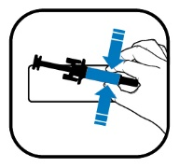
PODACI KOJE MORA NAJMANJE SADRŽAVATI MALO UNUTARNJE PAKIRANJE

NALJEPNICA NA NAPUNJENOJ ŠTRCALJKI SA ŠTITNIKOM ZA IGLU

1. NAZIV LIJEKA I PUT(EVI) PRIMJENE LIJEKA

XGEVA 120 mg injekcija
denosumab
s.c.

2. NAČIN PRIMJENE LIJEKA

3. ROK VALJANOSTI

EXP

4. BROJ SERIJE

Lot

5. SADRŽAJ PO TEŽINI, VOLUMENU ILI DOZNOJ JEDINICI LIJEKA

1 ml

6. DRUGO

B. UPUTA O LIJEKU

Uputa o lijeku: Informacije za bolesnika

XGEVA 120 mg otopina za injekciju
denosumab

Pažljivo pročitajte cijelu uputu prije nego počnete primjenjivati ovaj lijek jer sadrži Vama važne podatke.
- Sačuvajte ovu uputu. Možda ćete je trebati ponovno pročitati.
- Ako imate dodatnih pitanja, obratite se liječniku, ljekarniku ili medicinskoj sestri.
- Ovaj je lijek propisan samo Vama. Nemojte ga davati drugima. Može im naškoditi, čak i ako su njihovi znakovi bolesti jednaki Vašima.
- Ako primijetite bilo koju nuspojavu, potrebno je obavijestiti liječnika, ljekarnika ili medicinsku sestru. To uključuje i svaku moguću nuspojavu koja nije navedena u ovoj uputi. Pogledajte dio 4.
- Vaš liječnik će Vam dati karticu s podsjetnikom za bolesnika, koja sadrži važne sigurnosne informacije koje trebate znati prije i tijekom liječenja lijekom XGEVA.

Što se nalazi u ovoj uputi

- Što je XGEVA i za što se koristi
- Što morate znati prije nego počnete primjenjivati lijek XGEVA
- Kako primjenjivati lijek XGEVA
- Moguće nuspojave
- Kako čuvati lijek XGEVA
- Sadržaj pakiranja i druge informacije

1. Što je XGEVA i za što se koristi

XGEVA sadrži denosumab, protein (monoklonsko protutijelo) koji usporava razaranje kosti uzrokovano širenjem raka na kosti (koštane metastaze) ili gigantocelularnim tumorom kosti.

XGEVA se primjenjuje u odraslih osoba koje boluju od uznapredovalog raka za sprečavanje ozbiljnih komplikacija uzrokovanih koštanim metastazama (primjerice, prijelom kosti, pritisak na leđnu moždinu ili potreba za terapijom zračenjem ili operacijom).

XGEVA se također primjenjuje za liječenje gigantocelularnog tumora kosti koji se ne može liječiti operacijom ili gdje operacija nije najbolji izbor, u odraslih i adolescenata kod kojih su kosti završile s rastom.

2. Što morate znati prije nego počnete primjenjivati lijek XGEVA

Nemojte primjenjivati lijek XGEVA

- ako ste alergični na denosumab ili neki drugi sastojak ovog lijeka (naveden u dijelu 6.).

Vaš zdravstveni radnik neće Vam dati lijek XGEVA ukoliko imate vrlo nisku razinu kalcija u krvi koja nije liječena.

Vaš zdravstveni radnik neće Vam dati lijek XGEVA ukoliko imate nezacijeljene rane nakon stomatološkog ili oralnog kirurškog zahvata.

Upozorenja i mjere opreza

Obratite se Vašem liječniku prije nego počnete primjenjivati lijek XGEVA.

Nadomjestak kalcija i vitamina D
Potrebno je uzimati nadomjestke kalcija i vitamina D tijekom liječenja lijekom XGEVA osim u slučaju povišene razine kalcija u krvi. O tome ćete se posavjetovati s liječnikom. U slučaju niske razine kalcija u krvi, liječnik se može odlučiti za nadomjestak kalcija prije početka liječenja lijekom XGEVA.

Niska razina kalcija u krvi
Obavezno se obratite svom liječniku ako primijetite spazme, trzanje ili grčeve u mišićima i/ili obamrlost ili trnce u prstima ruku, nogu ili oko usta i/ili napadaje, smetenost ili gubitak svijesti tijekom liječenja lijekom XGEVA. Možda Vam je razina kalcija u krvi snižena.

Oštećenje bubrega
Obavijestite svog liječnika ukoliko imate ili ste imali ozbiljnih problema s bubrezima, zatajenje bubrega ili Vam je bila potrebna dijaliza budući da ta stanja mogu povećati rizik od snižene razine kalcija u krvi, posebno ako ne uzimate nadomjestke kalcija.

Problemi s usnom šupljinom, zubima ili čeljusti
Nuspojava zvana osteonekroza čeljusti (oštećenje kosti čeljusti) je često prijavljivana (može se pojaviti u do 1 na 10 osoba) u bolesnika koji primaju XGEVA injekcije za stanja povezana s rakom. Osteonekroza čeljusti se također može pojaviti nakon prestanka liječenja.

Važno je pokušati spriječiti razvoj osteonekroze čeljusti jer to može biti bolno stanje koje je teško liječiti. Kako bi se smanjio rizik od razvoja osteonekroze čeljusti, trebate poduzeti neke mjere opreza:

- Prije početka liječenja, obavijestite svog liječnika/medicinsku sestru (zdravstvenog radnika) ako imate probleme sa usnom šupljinom ili zubima. Vaš liječnik treba odgoditi početak liječenja ukoliko u ustima imate nezacijeljene rane od stomatoloških zahvata ili oralnog kirurškog zahvata. Vaš liječnik može preporučiti stomatološki pregled prije početka liječenja lijekom XGEVA.
- Tijekom lječenja trebate održavati dobru oralnu higijenu i ići na redovite stomatološke preglede. Ako nosite zubnu protezu trebate biti sigurni da dobro prianja.
- Ako ste u tijeku stomatološkog liječenja ili ćete biti podvrgnuti stomatološkom kirurškom zahvatu (npr. vađenje zuba), obavijestite Vašeg liječnika o Vašem stomatološkom liječenju i recite Vašem stomatologu da se liječite lijekom XGEVA.
- Odmah se obratite svom liječniku i stomatologu ako primijetite bilo kakve probleme s usnom šupljinom ili zubima kao što su klimanje zubi, bol ili oticanje, nezarastanje rana ili iscjedak, jer to mogu biti znakovi osteonekroze čeljusti.

Bolesnici koji su na kemoterapiji i/ili radioterapiji, koji uzimaju steroide ili antiangiogene lijekove (koriste se za liječenje raka), koji su podvrgnuti stomatološkom kirurškom zahvatu, koji ne posjećuju redovito stomatologa, imaju bolest desni ili koji su pušači, imaju potencijalno veći rizik od razvoja osteonekroze čeljusti.

Neuobičajeni prijelomi bedrene kosti
Kod nekih ljudi dolazi do neuobičajenih prijeloma bedrene kosti tijekom liječenja lijekom XGEVA. Obavijestite svog liječnika ukoliko osjetite novu ili neobičnu bol u kuku, preponama ili bedru.

Visoke razine kalcija u krvi nakon prestanka liječenja lijekom XGEVA
Kod nekih bolesnika s gigantocelularnim tumorom kosti dolazi do razvoja visokih razina kalcija u krvi tjednima do mjesecima nakon prekida liječenja. Vaš liječnik pratit će vas radi znakova i simptoma visoke razine kalcija nakon što prestanete primati lijek XGEVA.

Djeca i adolescenti

XGEVA se ne preporučuje u djece i adolescenata mlađih od 18 godina, osim kod adolescenata s gigantocelularnim tumorom kosti čije su kosti završile s rastom. Primjena lijeka XGEVA u djece i adolescenata koji boluju od drugih oblika raka koji su se proširili na kosti nije ispitana.

Drugi lijekovi i lijek XGEVA

Obavijestite svog liječnika ili ljekarnika ako uzimate, nedavno ste uzeli ili biste mogli uzeti bilo koje druge lijekove. Ovo uključuje i one lijekove koje ste nabavili bez recepta. Posebno je važno da kažete svom liječniku ako se liječite
- drugim lijekom koji sadrži denosumab
- bisfosfonatima

Ne smijete uzimati lijek XGEVA zajedno s lijekovima koji sadrže denosumab ili bisfosfonate.

Trudnoća i dojenje

Primjena lijeka XGEVA nije ispitana u trudnica. Obavijestite svog liječnika ako ste trudni, mislite da ste trudni ili planirate zatrudnjeti. Ne preporučuje se korištenje lijeka XGEVA u trudnoći. Žene reproduktivne dobi trebaju koristiti učinkovite metode kontracepcije tijekom liječenja lijekom XGEVA i najmanje 5 mjeseci nakon prestanka liječenja lijekom XGEVA.

Ako zatrudnite tijekom liječenja s lijekom XGEVA ili za manje od 5 mjeseci nakon prestanka liječenja lijekom XGEVA, molimo Vas obavijestite o tome svog liječnika.

Nije poznato izlučuje li se XGEVA u majčino mlijeko. Obavijestite svog liječnika ako dojite ili planirate dojiti. Uz pomoć svog liječnika odlučit ćete hoćete li prestati dojiti ili ćete prestati primjenjivati lijek XGEVA, uzimajući u obzir koristi od dojenja za dijete i korist od primjene lijeka XGEVA za majku.

Ako dojite tijekom liječenja s lijekom XGEVA molimo Vas obavijestite svog liječnika o tome.

Obratite se svom liječniku ili ljekarniku za savjet prije nego uzmete bilo koji lijek.

Upravljanje vozilima i strojevima

XGEVA ne utječe ili zanemarivo utječe na sposobnost upravljanja vozilima i rada sa strojevima.

XGEVA sadrži sorbitol

Ovaj lijek sadrži 78 mg sorbitola u jednoj bočici.

XGEVA sadrži natrij

Ovaj lijek sadrži manje od 1 mmol (23 mg) natrija po dozi od 120 mg, tj. zanemarive količine natrija.

3. Kako primjenjivati lijek XGEVA

XGEVA se treba primjenjivati pod nadzorom zdravstvenog radnika.

Preporučena doza lijeka XGEVA je 120 mg primijenjeno svaka 4 tjedna u obliku jedne injekcije pod kožu (potkožno). XGEVA će Vam biti ubrizgana u bedro, trbuh ili nadlakticu. Ukoliko se liječite zbog gigantocelularnog tumora kosti, primit ćete dodatnu dozu 1 tjedan i 2 tjedna nakon prve doze.

Nemojte tresti lijek.

Potrebno je uzimati nadomjestke kalcija i vitamina D tijekom liječenja lijekom XGEVA osim ako imate višak kalcija u krvi. O tome će Vas savjetovati liječnik.

U slučaju bilo kakvih pitanja u vezi s primjenom ovoga lijeka, obratite se svom liječniku, ljekarniku ili medicinskoj sestri.

4. Moguće nuspojave

Kao i svi lijekovi, ovaj lijek može uzrokovati nuspojave, iako se one neće javiti kod svakoga.

Molimo odmah obavijestite svog liječnika ako primijetite bilo koji od sljedećih simptoma tijekom liječenja lijekom XGEVA (mogu se pojaviti u više od 1 na 10 osoba):
- spazme, trzanje mišića, grčeve u mišićima, obamrlost ili trnce u prstima ruku ili nogu ili oko usta i/ili napadaje, smetenost ili gubitak svijesti. To bi mogli biti znakovi snižene razine kalcija u krvi. Niska razina kalcija u krvi može također dovesti do promjene u srčanom ritmu koja se naziva produljenje QT intervala i može se utvrditi elektrokardiogramom (EKG).

Molimo odmah obavijestite svog liječnika ili stomatologa ako primijetite bilo koji od sljedećih simptoma tijekom liječenja lijekom XGEVA ili nakon prestanka liječenja (mogu se pojaviti u do 1 na 10 osoba):
- trajna bol u ustima i/ili čeljusti, i/ili oticanje ili nezarastanje rana u ustima ili čeljusti, iscjedak, obamrlost ili osjećaj težine u čeljusti ili klimanje zuba bi mogli biti znakovi oštećenja kosti čeljusti (osteonekroze).

Vrlo česte nuspojave (mogu se pojaviti u više od 1 na 10 osoba):
- bol u kostima, zglobovima i/ili mišićima koja je ponekad teška,
- nedostatak zraka,
- proljev.

Česte nuspojave (mogu se pojaviti u do 1 na 10 osoba):
- niska razina fosfata u krvi (hipofosfatemija),
- ispadanje zuba,
- prekomjerno znojenje,
- u bolesnika s uznapredovalim rakom: razvoj drugog oblika raka.

Manje česte nuspojave (mogu se pojaviti u do 1 na 100 osoba):
- visoke razine kalcija u krvi (hiperkalcijemija) nakon prestanka liječenja u bolesnika s gigantocelularnim tumorom kosti,
- nova ili neobična bol u Vašem kuku, preponama ili bedru (to mogu biti rani simptomi mogućeg prijeloma bedrene kosti),
- osip koji se može pojaviti na koži ili rane u ustima (izbijanje lihenoidnih kožnih promjena uzrokovano lijekom).

Rijetke nuspojave (mogu se pojaviti u do 1 na 1000 osoba):
- alergijske reakcije (npr. piskanje ili poteškoće s disanjem, oticanje lica, usana, jezika, grla ili drugih dijelova tijela; osip, svrbež ili koprivnjača na koži). U rijetkim slučajevima alergijske reakcije mogu biti teške.

Nepoznato (učestalost se ne može procijeniti iz dostupnih podataka):
- Obratite se Vašem liječniku ako imate bol u uhu, iscjedak iz uha i/ili infekciju uha. To mogu biti znakovi oštećenja kosti u uhu.

Prijavljivanje nuspojava
Ako primijetite bilo koju nuspojavu, potrebno je obavijestiti liječnika, ljekarnika ili medicinsku sestru. To uključuje i svaku moguću nuspojavu koja nije navedena u ovoj uputi. Nuspojave možete prijaviti izravno putem nacionalnog sustava za prijavu nuspojava: navedenog u Dodatku V. Prijavljivanjem nuspojava možete pridonijeti u procjeni sigurnosti ovog lijeka.

5. Kako čuvati lijek XGEVA

Lijek čuvajte izvan pogleda i dohvata djece.

Ovaj lijek se ne smije upotrijebiti nakon isteka roka valjanosti navedenog na naljepnici i kutiji iza oznake „EXP“/„Rok valjanosti“. Rok valjanosti odnosi se na zadnji dan navedenog mjeseca.

Čuvati u hladnjaku (2 °C – 8 °C).
Ne zamrzavati.
Čuvati bočicu u vanjskom pakiranju radi zaštite od svjetlosti.

Bočicu možete ostaviti izvan hladnjaka kako bi prije injiciranja postigla sobnu temperaturu (do 25 °C). Ovo će injekciju učiniti ugodnijom. Jednom kada je bočica ostavljena kako bi postigla sobnu temperaturu (do 25 °C), ne smije se vratiti natrag u hladnjak i mora se iskoristiti unutar 30 dana.

Nikada nemojte nikakve lijekove bacati u otpadne vode ili kućni otpad. Pitajte svog ljekarnika kako baciti lijekove koje više ne koristite. Ove će mjere pomoći u očuvanju okoliša.

6. Sadržaj pakiranja i druge informacije

Što XGEVA sadrži

- Djelatna tvar je denosumab. Jedna bočica sadrži 120 mg denosumaba u 1,7 ml otopine (što odgovara 70 mg/ml).
- Pomoćne tvari su ledena acetatna kiselina, natrijev hidroksid, sorbitol (E420), polisorbat 20 i voda za injekcije.

Kako XGEVA izgleda i sadržaj pakiranja

XGEVA je otopina za injekciju (injekcija).

XGEVA je bistra, bezbojna do blago žuta otopina. Može sadržavati prozirne do bijele proteinske čestice u tragovima.

Svako pakiranje sadrži jednu, tri ili četiri bočice za jednokratnu upotrebu.
Na tržištu se ne moraju nalaziti sve veličine pakiranja.

Nositelj odobrenja za stavljanje lijeka u promet i proizvođač
Amgen Europe B.V.
Minervum 7061,
4817 ZK Breda,
Nizozemska

Nositelj odobrenja za stavljanje lijeka u promet
Amgen Europe B.V.
Minervum 7061,
4817 ZK Breda,
Nizozemska

Proizvođač
Amgen Technology (Ireland) Unlimited Company
Pottery Road
Dun Laoghaire
Co Dublin
Irska

Proizvođač
Amgen NV
Telecomlaan 5-7
1831 Diegem
Belgija

Za sve informacije o ovom lijeku obratite se lokalnom predstavniku nositelja odobrenja za stavljanje lijeka u promet:

België/Belgique/Belgien  s.a. Amgen n.v.  Tél/Tel: +32 (0)2 7752711 | Lietuva  Amgen Switzerland AG Vilniaus filialas  Tel: +370 5 219 7474
България  Амджен България ЕООД  Тел.: +359 (0)2 424 7440 | Luxembourg/Luxemburg  s.a. Amgen  Belgique/Belgien  Tél/Tel: +32 (0)2 7752711
Česká republika  Amgen s.r.o.  Tel: +420 221 773 500 | Magyarország  Amgen Kft.  Tel.: +36 1 35 44 700
Danmark  Amgen, filial af Amgen AB, Sverige  Tlf: +45 39617500 | Malta  Amgen S.r.l.  Italy  Tel: +39 02 6241121
Deutschland  Amgen GmbH  Tel.: +49 89 1490960 | Nederland  Amgen B.V.  Tel: +31 (0)76 5732500
Eesti  Amgen Switzerland AG Vilniaus filialas  Tel: +372 586 09553 | Norge  Amgen AB  Tlf: +47 23308000
Ελλάδα  Amgen Ελλάς Φαρμακευτικά Ε.Π.Ε.  Τηλ: +30 210 3447000 | Österreich  Amgen GmbH  Tel: +43 (0)1 50 217
España  Amgen S.A.  Tel: +34 93 600 18 60 | Polska  Amgen Biotechnologia Sp. z o.o.  Tel.: +48 22 581 3000
France  Amgen S.A.S.  Tél: +33 (0)9 69 363 363 | Portugal  Amgen Biofarmacêutica, Lda.  Tel: +351 21 4220606
Hrvatska  Amgen d.o.o.  Tel: +385 (0)1 562 57 20 | România  Amgen România SRL  Tel: +4021 527 3000
Ireland  Amgen Ireland Limited  Tel: +353 1 8527400 | Slovenija  AMGEN zdravila d.o.o.  Tel: +386 (0)1 585 1767
Ísland  Vistor hf.  Sími: +354 535 7000 | Slovenská republika  Amgen Slovakia s.r.o.  Tel: +421 2 321 114 49
Italia  Amgen S.r.l.  Tel: +39 02 6241121 | Suomi/Finland  Amgen AB, sivuliike Suomessa/Amgen AB, filial i Finland  Puh/Tel: +358 (0)9 54900500
Kύπρος  C.A. Papaellinas Ltd  Τηλ: +357 22741 741 | Sverige  Amgen AB  Tel: +46 (0)8 6951100
Latvija
Amgen Switzerland AG Rīgas filiāle
Tel: +371 257 25888

Ova uputa je zadnji puta revidirana u

Detaljnije informacije o ovom lijeku dostupne su na internetskoj stranici Europske agencije za lijekove: http://www.ema.europa.eu/.
---------------------------------------------------------------------------------------------------------------------------

Sljedeće informacije namijenjene su samo zdravstvenim radnicima:

- Prije primjene, XGEVA otopinu je potrebno vizualno pregledati. Otopina može sadržavati tragove prozirnih do bijelih proteinskih čestica. Nemojte injicirati otopinu ako je mutna, promijenila boju ili ako sadrži veću količinu stranih čestica.
- Nemojte tresti.
- Kako bi se izbjegao neugodan osjećaj na mjestu injekcije, ostavite bočicu da postigne sobnu temperaturu (do 25°C) prije injiciranja te injicirajte polagano.
- Potrebno je injicirati čitav sadržaj bočice.
- Za primjenu denosumaba preporučuje se igla veličine 27 G.
- U bočicu se ne smije ponovno ubadati.

Neiskorišteni lijek ili otpadni materijal potrebno je zbrinuti sukladno nacionalnim propisima.
Uputa o lijeku: Informacije za bolesnika

XGEVA 120 mg otopina za injekciju u napunjenoj štrcaljki
denosumab

Pažljivo pročitajte cijelu uputu prije nego počnete primjenjivati ovaj lijek jer sadrži Vama važne podatke.
- Sačuvajte ovu uputu. Možda ćete je trebati ponovno pročitati.
- Ako imate dodatnih pitanja, obratite se liječniku, ljekarniku ili medicinskoj sestri.
- Ovaj je lijek propisan samo Vama. Nemojte ga davati drugima. Može im naškoditi, čak i ako su njihovi znakovi bolesti jednaki Vašima.
- Ako primijetite bilo koju nuspojavu, potrebno je obavijestiti liječnika, ljekarnika ili medicinsku sestru. To uključuje i svaku moguću nuspojavu koja nije navedena u ovoj uputi. Pogledajte dio 4.
- Vaš liječnik će Vam dati karticu s podsjetnikom za bolesnika, koja sadrži važne sigurnosne informacije koje trebate znati prije i tijekom liječenja lijekom XGEVA.

Što se nalazi u ovoj uputi

- Što je XGEVA i za što se koristi
- Što morate znati prije nego počnete primjenjivati lijek XGEVA
- Kako primjenjivati lijek XGEVA
- Moguće nuspojave
- Kako čuvati lijek XGEVA
- Sadržaj pakiranja i druge informacije

1. Što je XGEVA i za što se koristi

XGEVA sadrži denosumab, protein (monoklonsko protutijelo) koji usporava razaranje kosti uzrokovano širenjem raka na kosti (koštane metastaze) ili gigantocelularnim tumorom kosti.

XGEVA se primjenjuje u odraslih osoba koje boluju od uznapredovalog raka za sprečavanje ozbiljnih komplikacija uzrokovanih koštanim metastazama (primjerice, prijelom kosti, pritisak na leđnu moždinu ili potreba za terapijom zračenjem ili operacijom).

XGEVA se također primjenjuje za liječenje gigantocelularnog tumora kosti koji se ne može liječiti operacijom ili gdje operacija nije najbolji izbor, u odraslih i adolescenata kod kojih su kosti završile s rastom.

2. Što morate znati prije nego počnete primjenjivati lijek XGEVA

Nemojte primjenjivati lijek XGEVA

- ako ste alergični na denosumab ili neki drugi sastojak ovog lijeka (naveden u dijelu 6.).

Vaš zdravstveni radnik neće Vam dati lijek XGEVA ukoliko imate vrlo nisku razinu kalcija u krvi koja nije liječena.

Vaš zdravstveni radnik neće Vam dati lijek XGEVA ukoliko imate nezacijeljene rane nakon stomatološkog ili oralnog kirurškog zahvata.

Upozorenja i mjere opreza

Obratite se Vašem liječniku prije nego počnete primjenjivati lijek XGEVA.

Nadomjestak kalcija i vitamina D
Potrebno je uzimati nadomjestke kalcija i vitamina D tijekom liječenja lijekom XGEVA osim u slučaju povišene razine kalcija u krvi. O tome ćete se posavjetovati s liječnikom. U slučaju niske razine kalcija u krvi, liječnik se može odlučiti za nadomjestak kalcija prije početka liječenja lijekom XGEVA.

Niska razina kalcija u krvi
Obavezno se obratite svom liječniku ako primijetite spazme, trzanje ili grčeve u mišićima i/ili obamrlost ili trnce u prstima ruku, nogu ili oko usta i/ili napadaje, smetenost ili gubitak svijesti tijekom liječenja lijekom XGEVA. Možda Vam je razina kalcija u krvi snižena.

Oštećenje bubrega
Obavijestite svog liječnika ukoliko imate ili ste imali ozbiljnih problema s bubrezima, zatajenje bubrega ili Vam je bila potrebna dijaliza budući da ta stanja mogu povećati rizik od snižene razine kalcija u krvi, posebno ako ne uzimate nadomjestke kalcija.

Problemi s usnom šupljinom, zubima ili čeljusti
Nuspojava zvana osteonekroza čeljusti (oštećenje kosti čeljusti) je često prijavljivana (može se pojaviti u do 1 na 10 osoba) u bolesnika koji primaju XGEVA injekcije za stanja povezana s rakom. Osteonekroza čeljusti se također može pojaviti nakon prestanka liječenja.

Važno je pokušati spriječiti razvoj osteonekroze čeljusti jer to može biti bolno stanje koje je teško liječiti. Kako bi se smanjio rizik od razvoja osteonekroze čeljusti, trebate poduzeti neke mjere opreza:

- Prije početka liječenja, obavijestite svog liječnika/medicinsku sestru (zdravstvenog radnika) ako imate probleme sa usnom šupljinom ili zubima. Vaš liječnik treba odgoditi početak liječenja ukoliko u ustima imate nezacijeljene rane od stomatoloških zahvata ili oralnog kirurškog zahvata. Vaš liječnik može preporučiti stomatološki pregled prije početka liječenja lijekom XGEVA.
- Tijekom lječenja trebate održavati dobru oralnu higijenu i ići na redovite stomatološke preglede. Ako nosite zubnu protezu trebate biti sigurni da dobro prianja.
- Ako ste u tijeku stomatološkog liječenja ili ćete biti podvrgnuti stomatološkom kirurškom zahvatu (npr. vađenje zuba), obavijestite Vašeg liječnika o Vašem stomatološkom liječenju i recite Vašem stomatologu da se liječite lijekom XGEVA.
- Odmah se obratite svom liječniku i stomatologu ako primijetite bilo kakve probleme s usnom šupljinom ili zubima kao što su klimanje zubi, bol ili oticanje, nezarastanje rana ili iscjedak, jer to mogu biti znakovi osteonekroze čeljusti.

Bolesnici koji su na kemoterapiji i/ili radioterapiji, koji uzimaju steroide ili antiangiogene lijekove (koriste se za liječenje raka), koji su podvrgnuti stomatološkom kirurškom zahvatu, koji ne posjećuju redovito stomatologa, imaju bolest desni ili koji su pušači, imaju potencijalno veći rizik od razvoja osteonekroze čeljusti.

Neuobičajeni prijelomi bedrene kosti
Kod nekih ljudi dolazi do neuobičajenih prijeloma bedrene kosti tijekom liječenja lijekom XGEVA. Obavijestite svog liječnika ukoliko osjetite novu ili neobičnu bol u kuku, preponama ili bedru.

Visoke razine kalcija u krvi nakon prestanka liječenja lijekom XGEVA
Kod nekih bolesnika s gigantocelularnim tumorom kosti dolazi do razvoja visokih razina kalcija u krvi tjednima do mjesecima nakon prekida liječenja. Vaš liječnik pratit će vas radi znakova i simptoma visoke razine kalcija nakon što prestanete primati lijek XGEVA.

Djeca i adolescenti

XGEVA se ne preporučuje u djece i adolescenata mlađih od 18 godina, osim kod adolescenata s gigantocelularnim tumorom kosti čije su kosti završile s rastom. Primjena lijeka XGEVA u djece i adolescenata koji boluju od drugih oblika raka koji su se proširili na kosti nije ispitana.

Drugi lijekovi i lijek XGEVA

Obavijestite svog liječnika ili ljekarnika ako uzimate, nedavno ste uzeli ili biste mogli uzeti bilo koje druge lijekove. Ovo uključuje i one lijekove koje ste nabavili bez recepta. Posebno je važno da kažete svom liječniku ako se liječite
- drugim lijekom koji sadrži denosumab
- bisfosfonatima

Ne smijete uzimati lijek XGEVA zajedno s lijekovima koji sadrže denosumab ili bisfosfonate.

Trudnoća i dojenje

Primjena lijeka XGEVA nije ispitana u trudnica. Obavijestite svog liječnika ako ste trudni, mislite da ste trudni ili planirate zatrudnjeti. Ne preporučuje se korištenje lijeka XGEVA u trudnoći. Žene reproduktivne dobi trebaju koristiti učinkovite metode kontracepcije tijekom liječenja lijekom XGEVA i najmanje 5 mjeseci nakon prestanka liječenja lijekom XGEVA.

Ako zatrudnite tijekom liječenja s lijekom XGEVA ili za manje od 5 mjeseci nakon prestanka liječenja lijekom XGEVA, molimo Vas obavijestite o tome svog liječnika.

Nije poznato izlučuje li se XGEVA u majčino mlijeko. Obavijestite svog liječnika ako dojite ili planirate dojiti. Uz pomoć svog liječnika odlučit ćete hoćete li prestati dojiti ili ćete prestati primjenjivati lijek XGEVA, uzimajući u obzir koristi od dojenja za dijete i korist od primjene lijeka XGEVA za majku.

Ako dojite tijekom liječenja s lijekom XGEVA molimo Vas obavijestite svog liječnika o tome.

Obratite se svom liječniku ili ljekarniku za savjet prije nego uzmete bilo koji lijek.

Upravljanje vozilima i strojevima

XGEVA ne utječe ili zanemarivo utječe na sposobnost upravljanja vozilima i rada sa strojevima.

XGEVA sadrži sorbitol

Ovaj lijek sadrži 37 mg sorbitola u jednoj napunjenoj štrcaljki.

XGEVA sadrži natrij

Ovaj lijek sadrži manje od 1 mmol (23 mg) natrija po dozi od 120 mg, tj. zanemarive količine natrija.

XGEVA napunjena štrcaljka sadrži fenilalanin

Ovaj lijek sadrži 6,1 mg fenilalanina u jednoj napunjenoj štrcaljki.

Fenilalanin može biti štetan ako bolujete od fenilketonurije, rijetkog genetskog poremećaja kod kojeg dolazi do nakupljanja fenilalanina jer ga tijelo ne može ukloniti na odgovarajući način.

3. Kako primjenjivati lijek XGEVA

Za upute o injiciranju lijeka XGEVA pročitajte završni dio ove upute.

Preporučena doza lijeka XGEVA je 120 mg primijenjeno svaka 4 tjedna, kao pojedinačna injekcija pod kožu (supkutano). XGEVA napunjenu štrcaljku možete primijeniti u bedro ili u trbuh (osim područja od 5 cm (2 inča) oko pupka). Prvu samostalnu primjenu XGEVA napunjene štrcaljke mora nadzirati zdravstveni radnik. Ako Vam netko drugi daje injekciju, XGEVA se može primijeniti u bedro, trbuh ili vanjski dio nadlaktice. Vas ili Vašeg njegovatelja zdravstveni radnik mora podučiti tehnikama injiciranja. Ukoliko se liječite zbog gigantocelularnog tumora kosti, primit ćete dodatnu dozu 1 tjedan i 2 tjedna nakon prve doze.

Ne tresite.

Potrebno je uzimati nadomjestke kalcija i vitamina D tijekom liječenja lijekom XGEVA osim ako imate višak kalcija u krvi. O tome će Vas savjetovati liječnik.

U slučaju bilo kakvih pitanja u vezi s primjenom ovoga lijeka, obratite se svom liječniku, ljekarniku ili medicinskoj sestri.

4. Moguće nuspojave

Kao i svi lijekovi, ovaj lijek može uzrokovati nuspojave, iako se one neće javiti kod svakoga.

Molimo odmah obavijestite svog liječnika ako primijetite bilo koji od sljedećih simptoma tijekom liječenja lijekom XGEVA (mogu se pojaviti u više od 1 na 10 osoba):
- spazme, trzanje mišića, grčeve u mišićima, obamrlost ili trnce u prstima ruku ili nogu ili oko usta i/ili napadaje, smetenost ili gubitak svijesti. To bi mogli biti znakovi snižene razine kalcija u krvi. Niska razina kalcija u krvi može također dovesti do promjene u srčanom ritmu koja se naziva produljenje QT intervala i može se utvrditi elektrokardiogramom (EKG).

Molimo odmah obavijestite svog liječnika ili stomatologa ako primijetite bilo koji od sljedećih simptoma tijekom liječenja lijekom XGEVA ili nakon prestanka liječenja (mogu se pojaviti u do 1 na 10 osoba):
- trajna bol u ustima i/ili čeljusti, i/ili oticanje ili nezarastanje rana u ustima ili čeljusti, iscjedak, obamrlost ili osjećaj težine u čeljusti ili klimanje zuba bi mogli biti znakovi oštećenja kosti čeljusti (osteonekroze).

Vrlo česte nuspojave (mogu se pojaviti u više od 1 na 10 osoba):
- bol u kostima, zglobovima i/ili mišićima koja je ponekad teška,
- nedostatak zraka,
- proljev.

Česte nuspojave (mogu se pojaviti u do 1 na 10 osoba):
- niska razina fosfata u krvi (hipofosfatemija),
- ispadanje zuba,
- prekomjerno znojenje,
- u bolesnika s uznapredovalim rakom: razvoj drugog oblika raka.

Manje česte nuspojave (mogu se pojaviti u do 1 na 100 osoba):
- visoke razine kalcija u krvi (hiperkalcijemija) nakon prestanka liječenja u bolesnika s gigantocelularnim tumorom kosti,
- nova ili neobična bol u Vašem kuku, preponama ili bedru (to mogu biti rani simptomi mogućeg prijeloma bedrene kosti),
- osip koji se može pojaviti na koži ili rane u ustima (izbijanje lihenoidnih kožnih promjena uzrokovano lijekom).

Rijetke nuspojave (mogu se pojaviti u do 1 na 1000 osoba):
- alergijske reakcije (npr. piskanje ili poteškoće s disanjem, oticanje lica, usana, jezika, grla ili drugih dijelova tijela; osip, svrbež ili koprivnjača na koži). U rijetkim slučajevima alergijske reakcije mogu biti teške.

Nepoznato (učestalost se ne može procijeniti iz dostupnih podataka):
- Obratite se Vašem liječniku ako imate bol u uhu, iscjedak iz uha i/ili infekciju uha. To mogu biti znakovi oštećenja kosti u uhu.

Prijavljivanje nuspojava
Ako primijetite bilo koju nuspojavu, potrebno je obavijestiti liječnika, ljekarnika ili medicinsku sestru. To uključuje i svaku moguću nuspojavu koja nije navedena u ovoj uputi. Nuspojave možete prijaviti izravno putem nacionalnog sustava za prijavu nuspojava: navedenog u Dodatku V. Prijavljivanjem nuspojava možete pridonijeti u procjeni sigurnosti ovog lijeka.

5. Kako čuvati lijek XGEVA

Lijek čuvajte izvan pogleda i dohvata djece.

Ovaj lijek se ne smije upotrijebiti nakon isteka roka valjanosti navedenog na naljepnici i kutiji iza oznake „EXP“/„Rok valjanosti“. Rok valjanosti odnosi se na zadnji dan navedenog mjeseca.

Čuvati u hladnjaku (2 °C – 8 °C).
Ne zamrzavati.
Čuvati napunjenu štrcaljku u vanjskom pakiranju radi zaštite od svjetlosti.

Napunjenu štrcaljku možete ostaviti izvan hladnjaka kako bi prije injiciranja postigla sobnu temperaturu (do 25 °C). Ovo će injekciju učiniti ugodnijom. Jednom kada je napunjena štrcaljka ostavljena kako bi postigla sobnu temperaturu (do 25 °C) ne stavljajte je natrag u hladnjak; mora se iskoristiti unutar 30 dana.

Nikada nemojte nikakve lijekove bacati u otpadne vode ili kućni otpad. Pitajte svog ljekarnika kako baciti lijekove koje više ne koristite. Ove će mjere pomoći u očuvanju okoliša.

6. Sadržaj pakiranja i druge informacije

Što XGEVA sadrži

- Djelatna tvar je denosumab. Jedna napunjena štrcaljka sadrži 120 mg denosumaba u 1 ml otopine (što odgovara 120 mg/ml).
- Pomoćne tvari su ledena acetatna kiselina, natrijev hidroksid, sorbitol (E420), L-fenilalanin, polisorbat 20 i voda za injekcije.

Kako XGEVA izgleda i sadržaj pakiranja

XGEVA je otopina za injekciju (injekcija).

XGEVA je bistra, bezbojna do blago žuta otopina. Može sadržavati prozirne do bijele proteinske čestice u tragovima.

Svako pakiranje sadrži jednu, tri ili četiri napunjene štrcaljke za jednokratnu primjenu sa štitnikom za iglu.
Na tržištu se ne moraju nalaziti sve veličine pakiranja.

Nositelj odobrenja za stavljanje lijeka u promet i proizvođač
Amgen Europe B.V.
Minervum 7061,
4817 ZK Breda,
Nizozemska

Nositelj odobrenja za stavljanje lijeka u promet
Amgen Europe B.V.
Minervum 7061,
4817 ZK Breda,
Nizozemska

Proizvođač
Amgen Technology (Ireland) Unlimited Company
Pottery Road
Dun Laoghaire
Co Dublin
Irska

Proizvođač
Amgen NV
Telecomlaan 5-7
1831 Diegem
Belgija

Za sve informacije o ovom lijeku obratite se lokalnom predstavniku nositelja odobrenja za stavljanje lijeka u promet:

België/Belgique/Belgien  s.a. Amgen n.v.  Tél/Tel: +32 (0)2 7752711 | Lietuva  Amgen Switzerland AG Vilniaus filialas  Tel: +370 5 219 7474
България  Амджен България ЕООД  Тел.: +359 (0)2 424 7440 | Luxembourg/Luxemburg  s.a. Amgen  Belgique/Belgien  Tél/Tel: +32 (0)2 7752711
Česká republika  Amgen s.r.o.  Tel: +420 221 773 500 | Magyarország  Amgen Kft.  Tel.: +36 1 35 44 700
Danmark  Amgen, filial af Amgen AB, Sverige  Tlf: +45 39617500 | Malta  Amgen S.r.l.  Italy  Tel: +39 02 6241121
Deutschland  Amgen GmbH  Tel.: +49 89 1490960 | Nederland  Amgen B.V.  Tel: +31 (0)76 5732500
Eesti  Amgen Switzerland AG Vilniaus filialas  Tel: +372 586 09553 | Norge  Amgen AB  Tlf: +47 23308000
Ελλάδα  Amgen Ελλάς Φαρμακευτικά Ε.Π.Ε.  Τηλ: +30 210 3447000 | Österreich  Amgen GmbH  Tel: +43 (0)1 50 217
España  Amgen S.A.  Tel: +34 93 600 18 60 | Polska  Amgen Biotechnologia Sp. z o.o.  Tel.: +48 22 581 3000
France  Amgen S.A.S.  Tél: +33 (0)9 69 363 363 | Portugal  Amgen Biofarmacêutica, Lda.  Tel: +351 21 4220606
Hrvatska  Amgen d.o.o.  Tel: +385 (0)1 562 57 20 | România  Amgen România SRL  Tel: +4021 527 3000
Ireland  Amgen Ireland Limited  Tel: +353 1 8527400 | Slovenija  AMGEN zdravila d.o.o.  Tel: +386 (0)1 585 1767
Ísland  Vistor hf.  Sími: +354 535 7000 | Slovenská republika  Amgen Slovakia s.r.o.  Tel: +421 2 321 114 49
Italia  Amgen S.r.l.  Tel: +39 02 6241121 | Suomi/Finland  Amgen AB, sivuliike Suomessa/Amgen AB, filial i Finland  Puh/Tel: +358 (0)9 54900500
Kύπρος  C.A. Papaellinas Ltd  Τηλ: +357 22741 741 | Sverige  Amgen AB  Tel: +46 (0)8 6951100
Latvija
Amgen Switzerland AG Rīgas filiāle
Tel: +371 257 25888

Ova uputa je zadnji puta revidirana u

Detaljnije informacije o ovom lijeku dostupne su na internetskoj stranici Europske agencije za lijekove: http://www.ema.europa.eu/.
---------------------------------------------------------------------------------------------------------------------------
Upute za uporabu

Dijelovi napunjene štrcaljke s automatskim štitnikom za iglu
 | 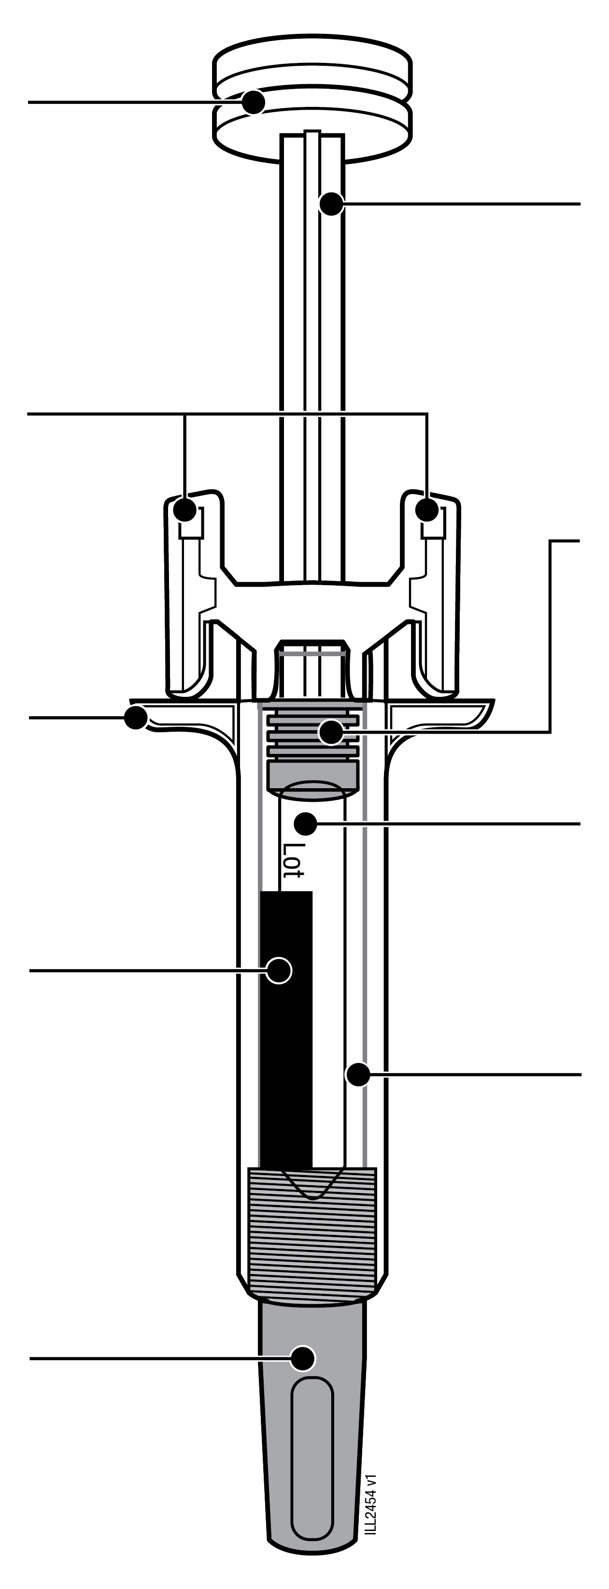
  Vrh
  klipa
  Kopče štitnika
  za iglu
  Oslonac
  za prste
  Tijelo
  štrcaljke
  Kapica igle
  (sadrži iglu)
  Potisni
  klip
  Klip
  Naljepnica
  Prozorčić za
  provjeru

1. Važne informacije koje treba znati prije injiciranja lijeka XGEVA
Uporaba XGEVA napunjene štrcaljke:
Važno je da si ne pokušavate sami dati injekciju osim ako Vas je tome poučio Vaš liječnik ili zdravstveni radnik.
Lijek XGEVA daje se u obliku injekcije u tkivo neposredno pod kožom (supkutana injekcija).
Ne upotrebljavajte napunjenu štrcaljku ako je kutija oštećena ili ako je zaštitni zatvarač pokidan.
Ne tresite napunjenu štrcaljku.
Ne skidajte kapicu igle s napunjene štrcaljke sve dok niste spremni za injiciranje.
Ne upotrebljavajte napunjenu štrcaljku ako je pala na tvrdu površinu. Dio napunjene štrcaljke možda je puknuo iako Vi to ne možete vidjeti. Upotrijebite novu napunjenu štrcaljku ako Vam je na raspolaganju i nazovite svog liječnika ili zdravstvenog radnika.
Važno: Čuvajte napunjenu štrcaljku i otpadni spremnik za oštre predmete izvan pogleda i dohvata djece.

2. Priprema za injiciranje lijeka XGEVA
2a | Uhvatite napunjenu štrcaljku za tijelo i izvadite je iz ležišta.
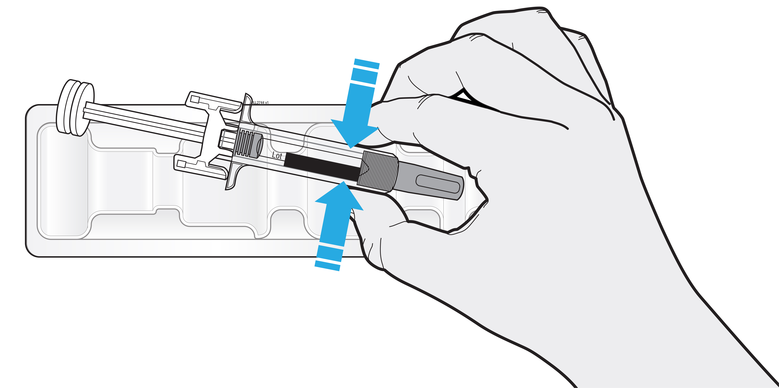
 | Ne hvatajte je za potisni klip, oslonac za prste ni kapicu igle.
 | Ne hvatajte je za kopče štitnika za iglu.
 | Neupotrijebljene napunjene štrcaljke vratite natrag u hladnjak.

2b | Pričekajte 30 minuta da napunjena štrcaljka postigne sobnu temperaturu.
PRIČEKAJTE
30
minuta

 | Pustite da se napunjena štrcaljka zagrije prirodnim putem.
 | Ne zagrijavajte je vrućom vodom, u mikrovalnoj pećnici ni na izravnoj sunčevoj svjetlosti.
 | Ne tresite napunjenu štrcaljku ni u kojem trenutku.
 | Primjena napunjene štrcaljke koja je na sobnoj temperaturi omogućuje udobnije injiciranje.
 | Nakon što se napunjena štrcaljka ostavi izvan hladnjaka kako bi postigla sobnu temperaturu, ne stavljajte je natrag u hladnjak. Morate je upotrijebiti u roku od 30 dana.

2c | Prikupite predmete potrebne za davanje injekcije i postavite ih na čistu, dobro osvijetljenu površinu.
 | 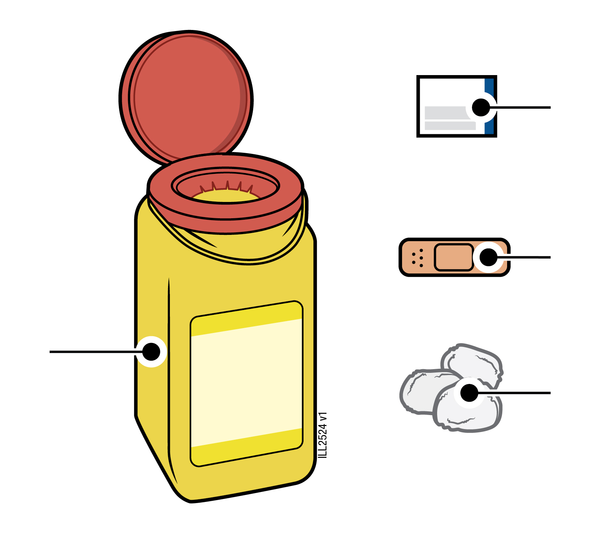 | Alkoholna maramica
 |  | Flaster
Spremnik za odlaganje  oštrih predmeta |  | Pamučna vata  ili jastučić gaze

 | XGEVA napunjena štrcaljka (sobne temperature)
 | Spremnik za odlaganje oštrih predmeta
 | Alkoholna maramica
 | Flaster
 | Vata ili jastučić gaze

3. Priprema za injekciju
3a | Provjerite lijek
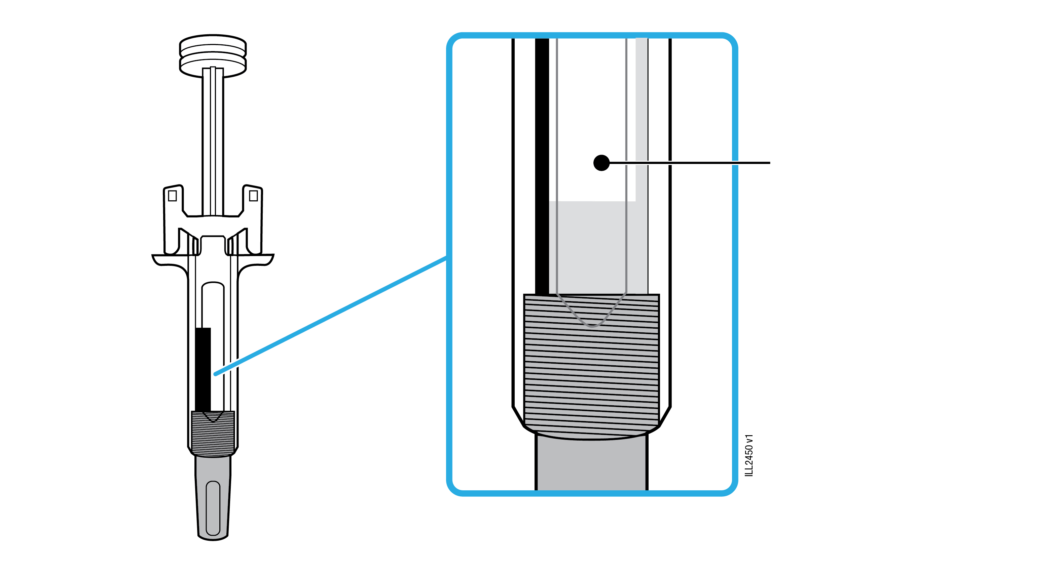 | Lijek

 | Sadržaj treba biti bistar, bezbojan do blago žut.
 | Može sadržavati prozirne do bijele proteinske čestice u tragovima.
 | Zračni mjehurići u napunjenoj štrcaljki normalna su pojava.
 | Ne upotrebljavajte lijek ako je mutan, ako je promijenio boju ili ako sadrži veću količinu stranih čestica.
Važno: Ako je lijek zamućen, ako je primijenio boju ili ako sadrži veliku količinu čestica ili čestice strane tvari nazovite svog doktora ili zdravstvenog radnika.

3b | Provjerite datum isteka valjanosti (EXP, Rok valjanosti) i pregledajte napunjenu štrcaljku.
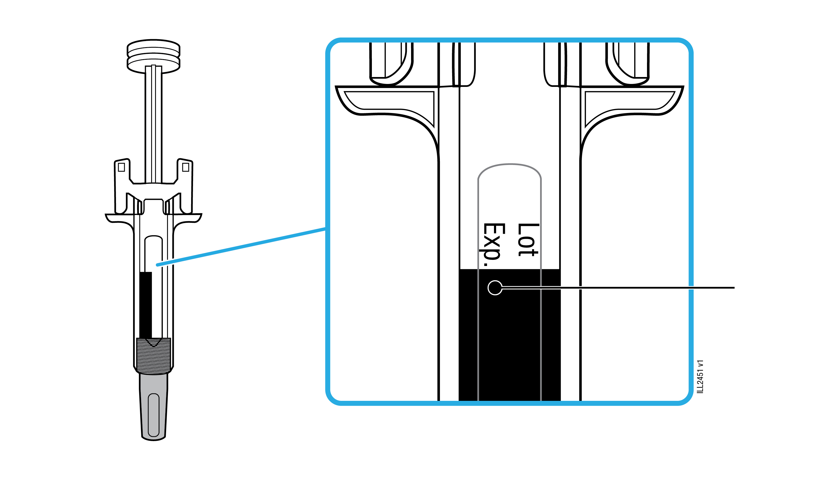 | Rok valjanosti

 | Ne upotrebljavajte ako je rok valjanosti istekao.
 | Ne upotrebljavajte napunjenu štrcaljku ako:
- kapica igle nedostaje ili nije čvrsto na mjestu
- neki dijelovi izgledaju napuknuti ili polomljeni
- je pala na tvrdu površinu.
Važno: u svim tim slučajevima obratite se liječniku ili zdravstvenom radniku.

3c | Primijenite injekciju na jednom od sljedećih mjesta.
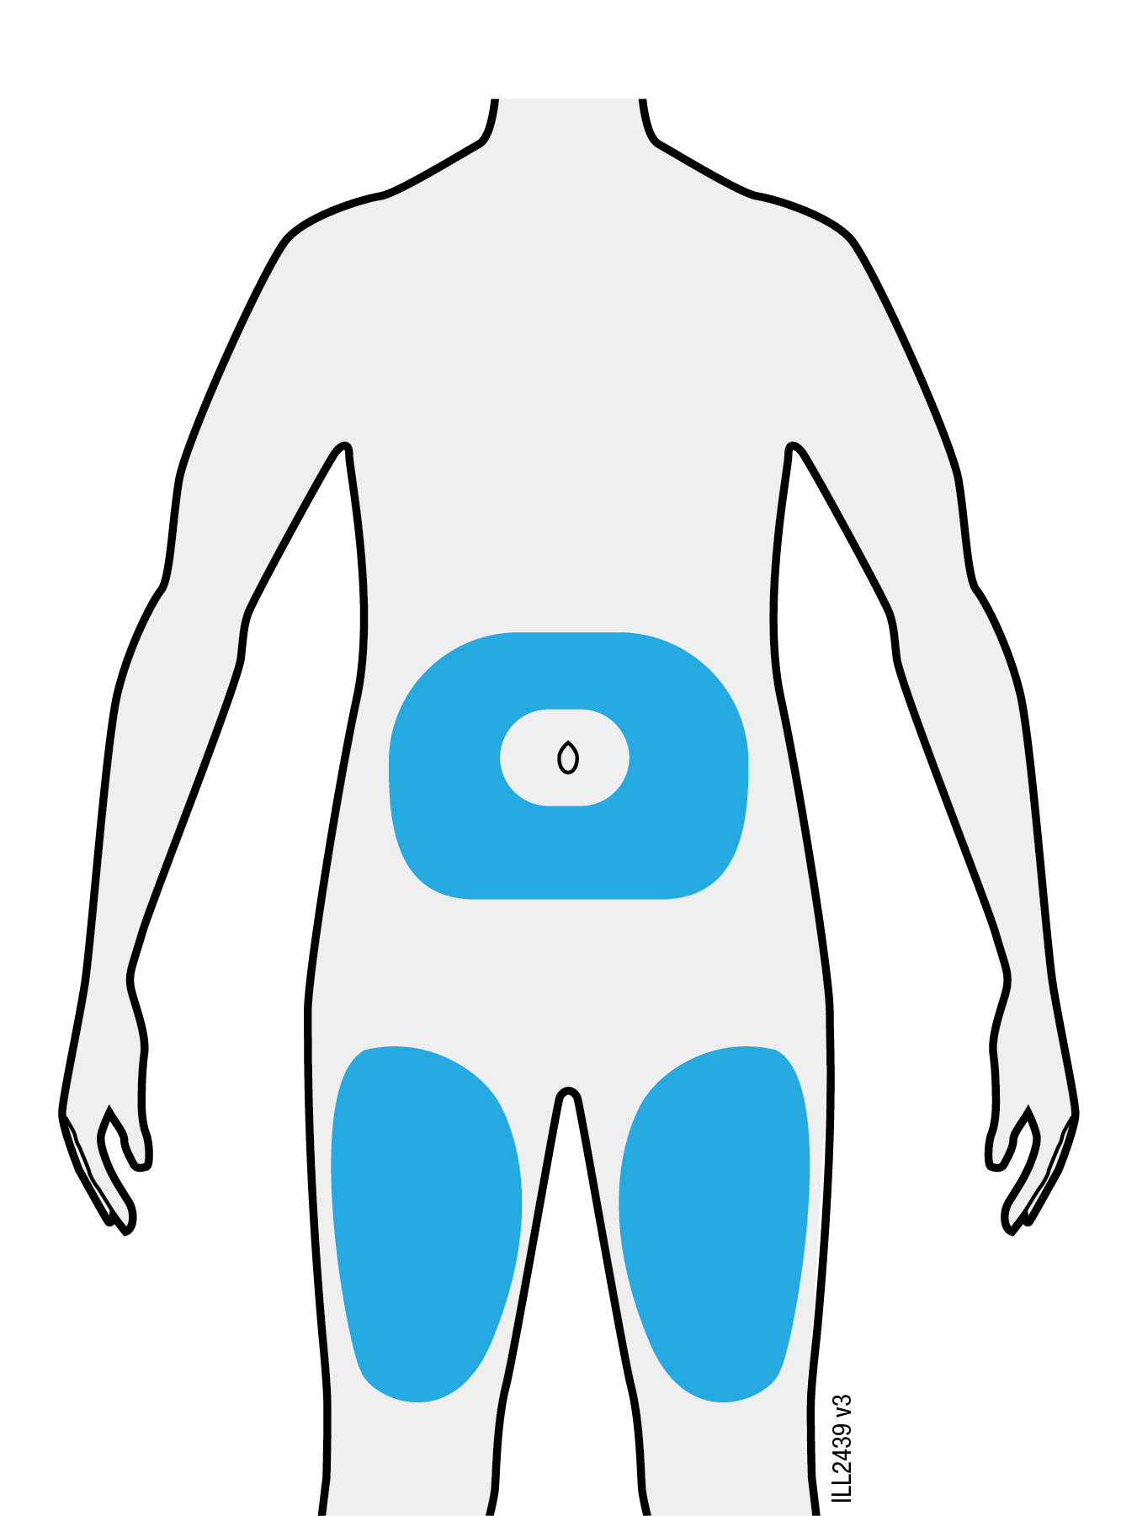
 | Primijenite injekciju u bedro ili trbuh (osim područja od 5 cm (2 inča) oko pupka).
 | Druga osoba može primijeniti injekciju u Vaše bedro, trbuh ili vanjski dio nadlaktice.
 | Temeljito operite ruke sapunom i vodom.
 | Očistite mjesto injiciranja maramicom natopljenom u alkohol.
 | Pustite da se koža sama osuši.
 | Ne dodirujte to mjesto više do primjene injekcije.
Važno: Izbjegavajte područja s ožiljcima, strijama i ona na kojima je koža osjetljiva, prekrivena modricama, crvena ili tvrda.

4. Injiciranje lijeka XGEVA
Važno: skinite kapicu igle tek neposredno prije primjene injekcije (najviše 5 minuta) jer se lijek u suprotnom može zasušiti.

4a | Ravno povucite kapicu igle držeći napunjenu štrcaljku za tijelo.
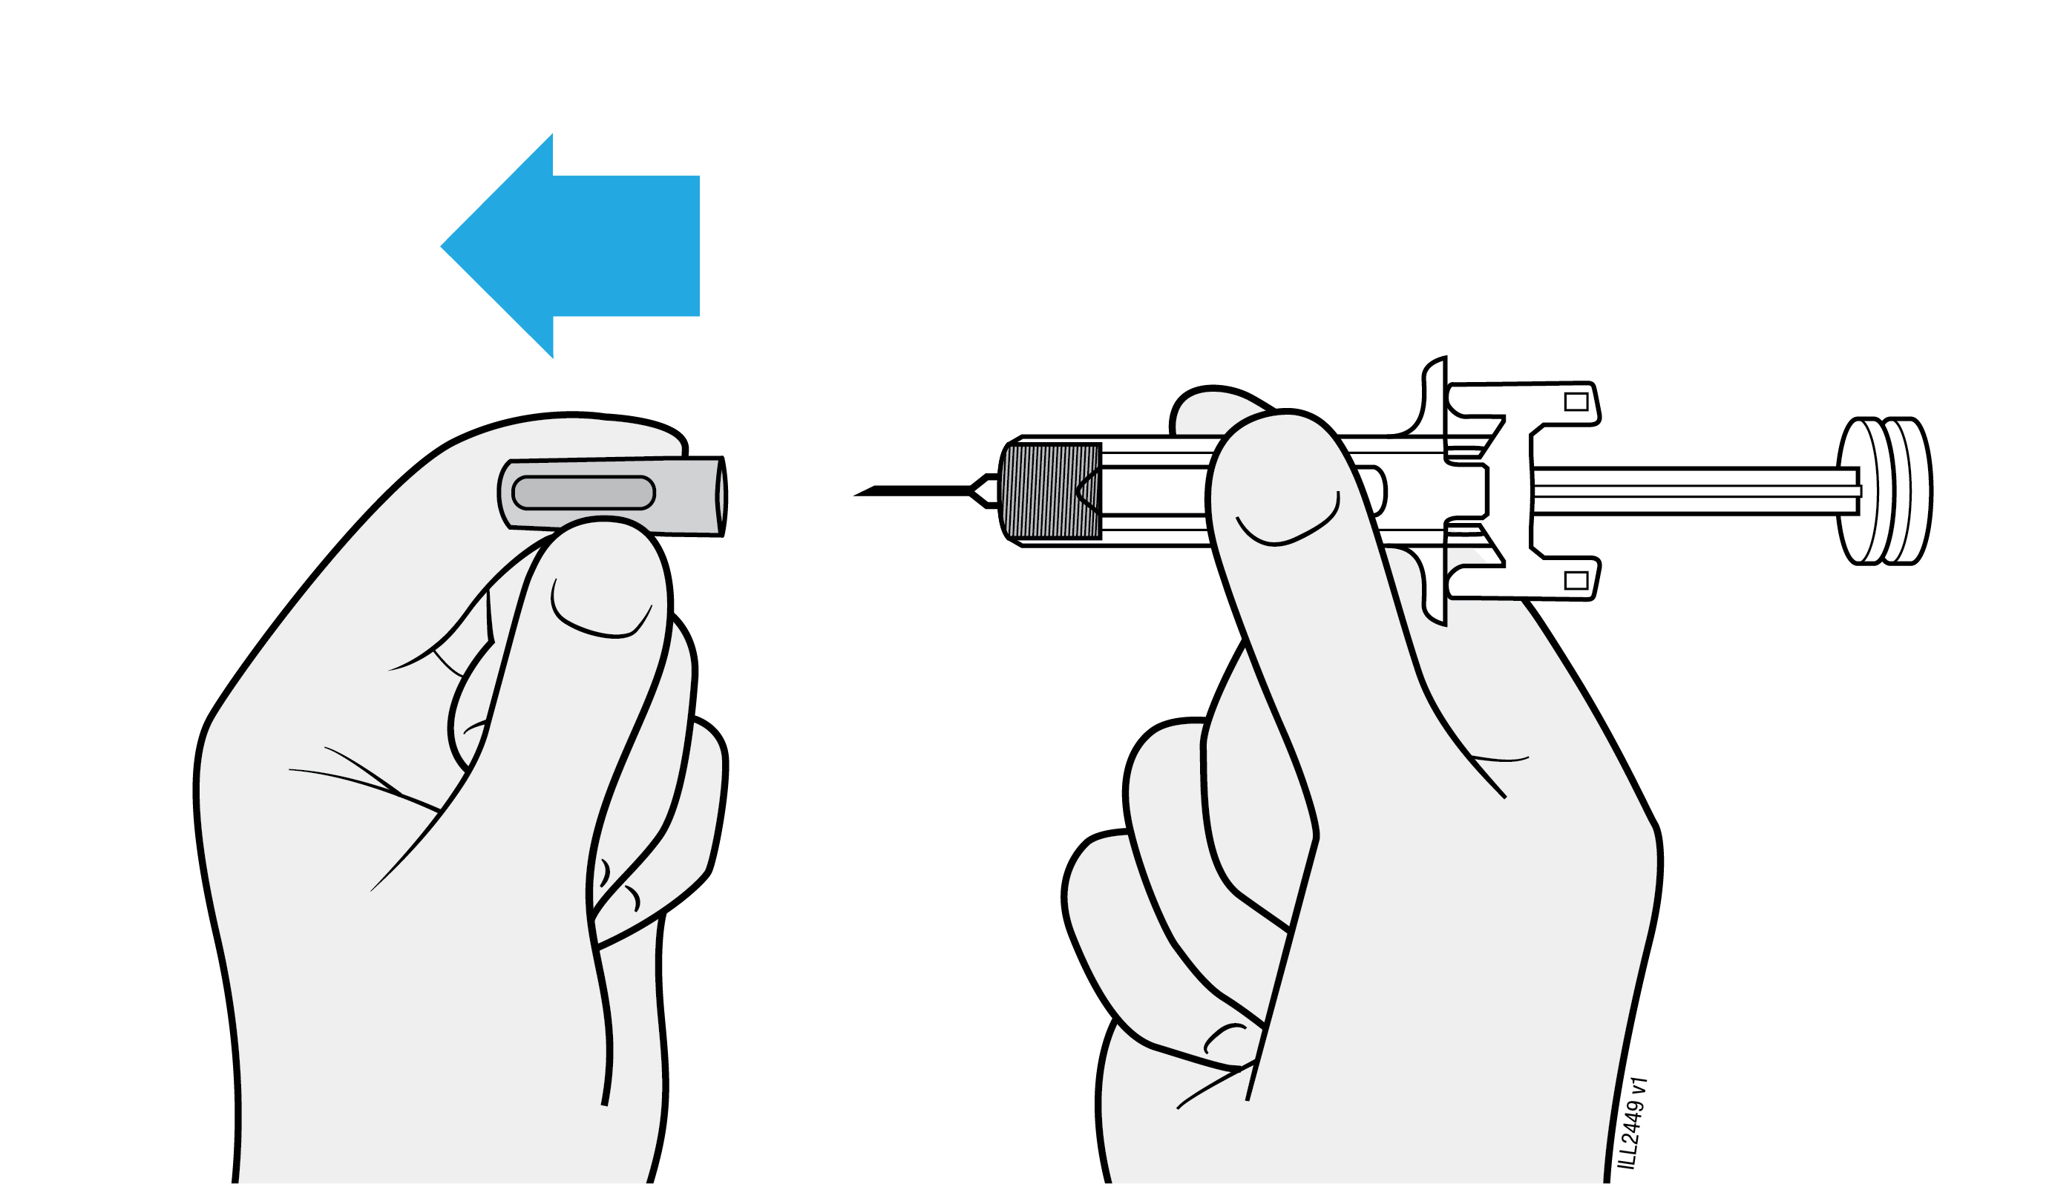
 | Ne okrećite i ne savijajte kapicu igle.
 | Nikada ne vraćajte kapicu igle na iglu. Tako možete oštetiti iglu.
 | Ne dopustite da bilo što dodirne iglu nakon skidanja kapice igle.
 | Ne odlažite napunjenu štrcaljku s iglom bez kapice na bilo kakvu površinu nakon što ste skinuli kapicu.
 | Ne pokušavajte izgurati mjehuriće zraka iz napunjene štrcaljke. Zračni mjehurići normalna su pojava.
 | Kap lijeka normalna je pojava.

4b | Prije primjene injekcije uštipnite kožu oko mjesta primjene.
UŠTIPNITE
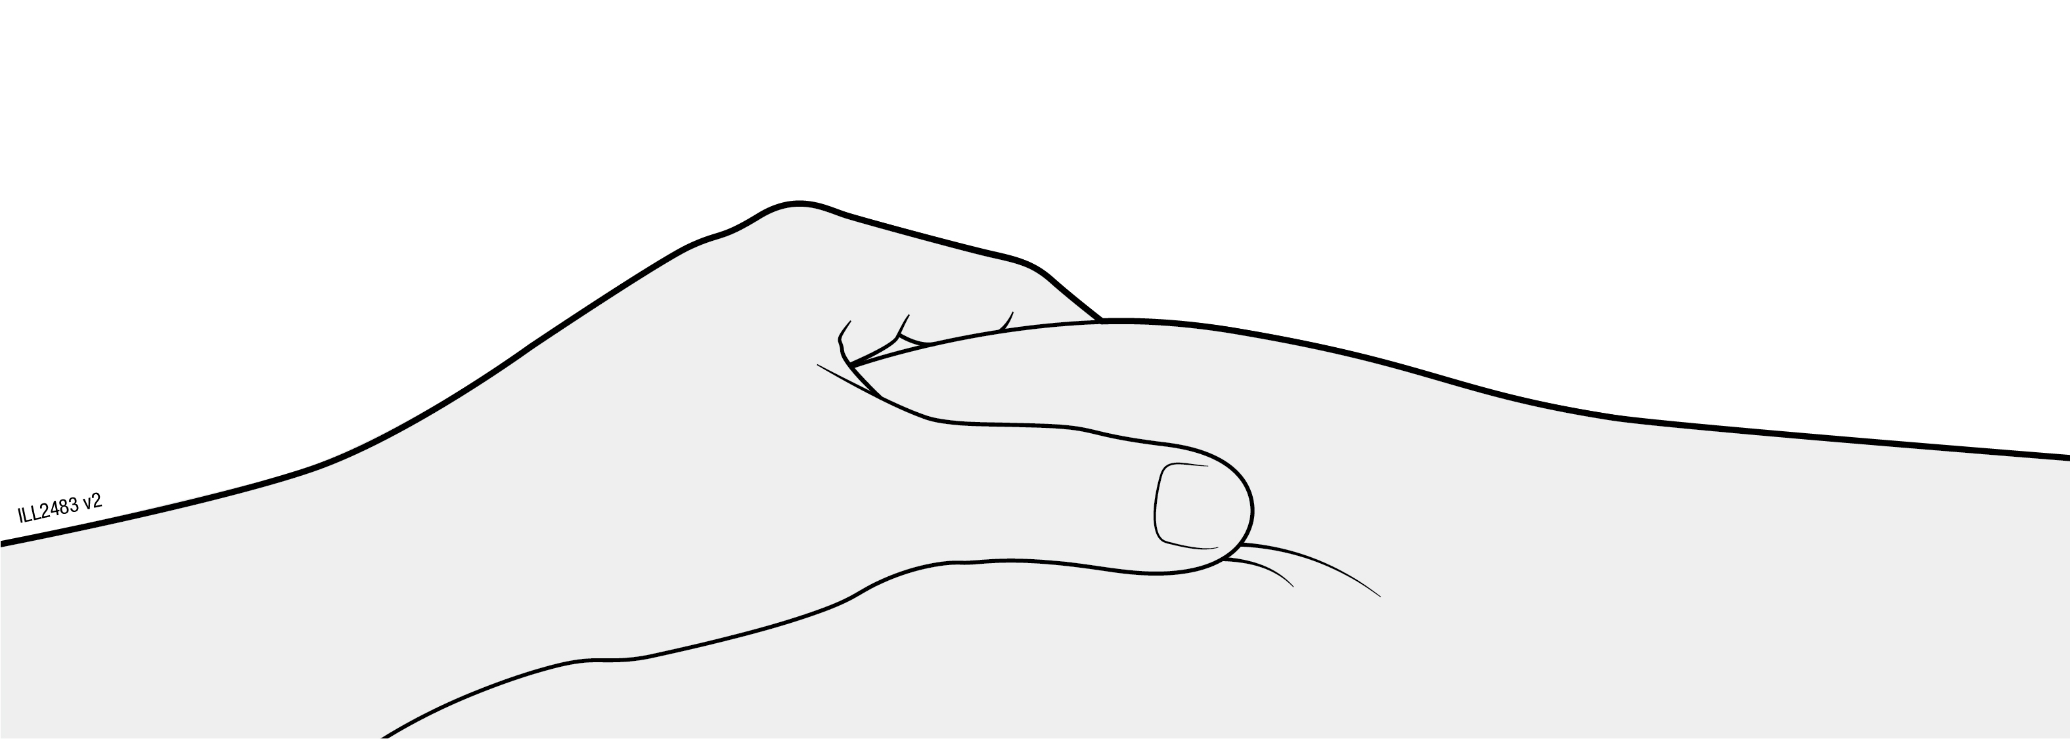
 | Uhvatite kožu palcem i kažiprstom kako biste stvorili kožni nabor u koji ćete injicirati.
 | Ako je to moguće, kožni nabor trebao bi biti širok oko 5 cm (2 inča).

4c | Uvedite iglu u nabor kože.
UVEDITE
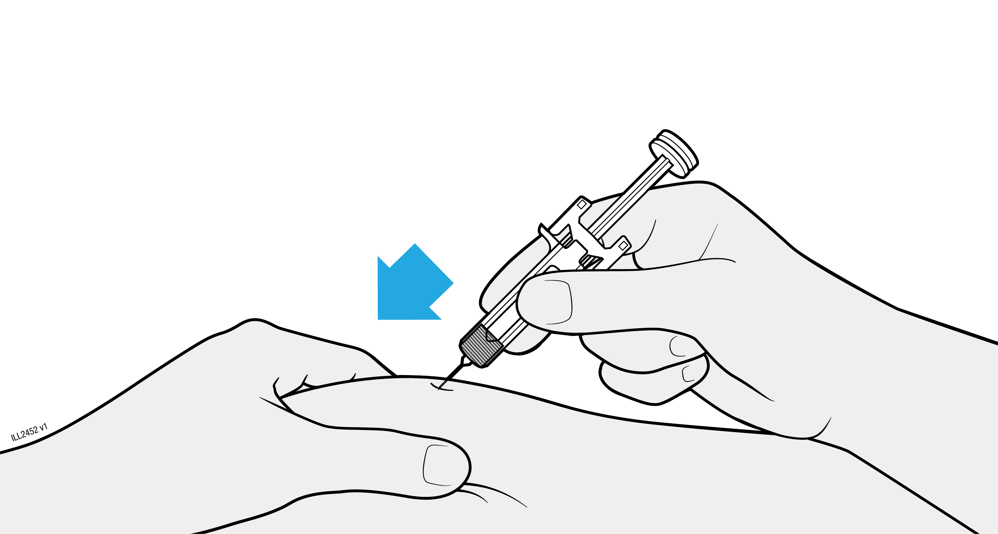
 | Uvedite iglu u nabor kože, bilo ravno ili pod kutom od 45 stupnjeva.
 | Ne stavljajte prst na potisni klip dok uvodite iglu jer to može dovesti do gubitka lijeka.

4d | Polako pritisnite vrh klipa nadolje do položaja u potpunosti između kopči štitnika igle. Možda ćete začuti zvuk pucketanja ili osjetiti pomak.
UBRIZGAJTE
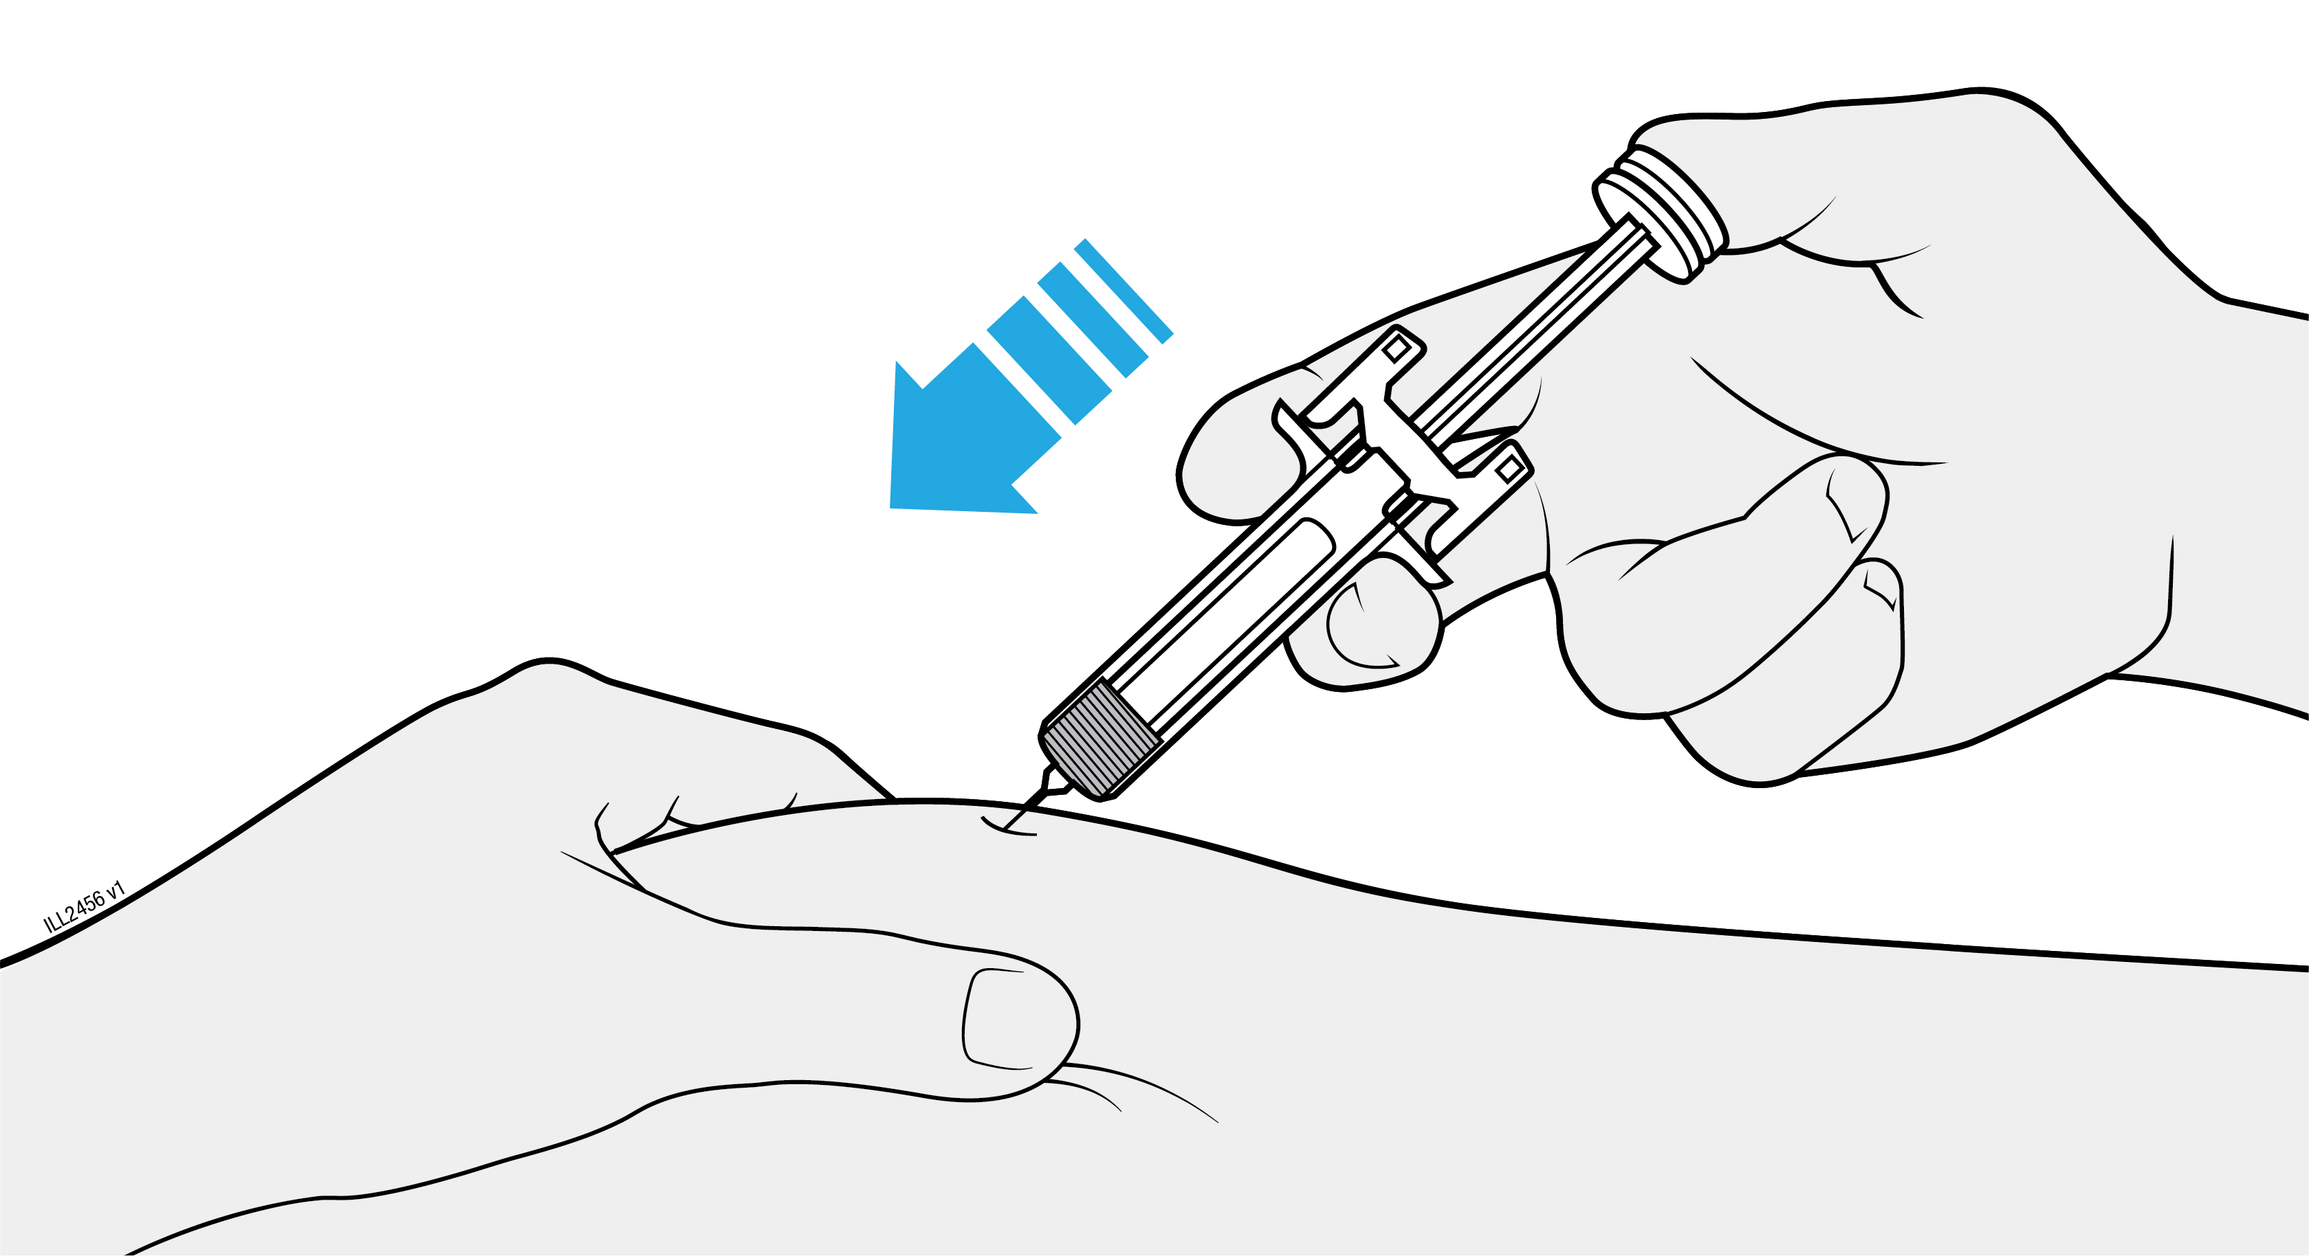
 | Ne povlačite tijelo klipa unatrag u bilo kojem trenutku.
 | Ne izvlačite iglu prije potpunog ubrizgavanja lijeka.

4e | Nastavite pritiskati vrh klipa i izvucite iglu iz kože.
PODIGNITE
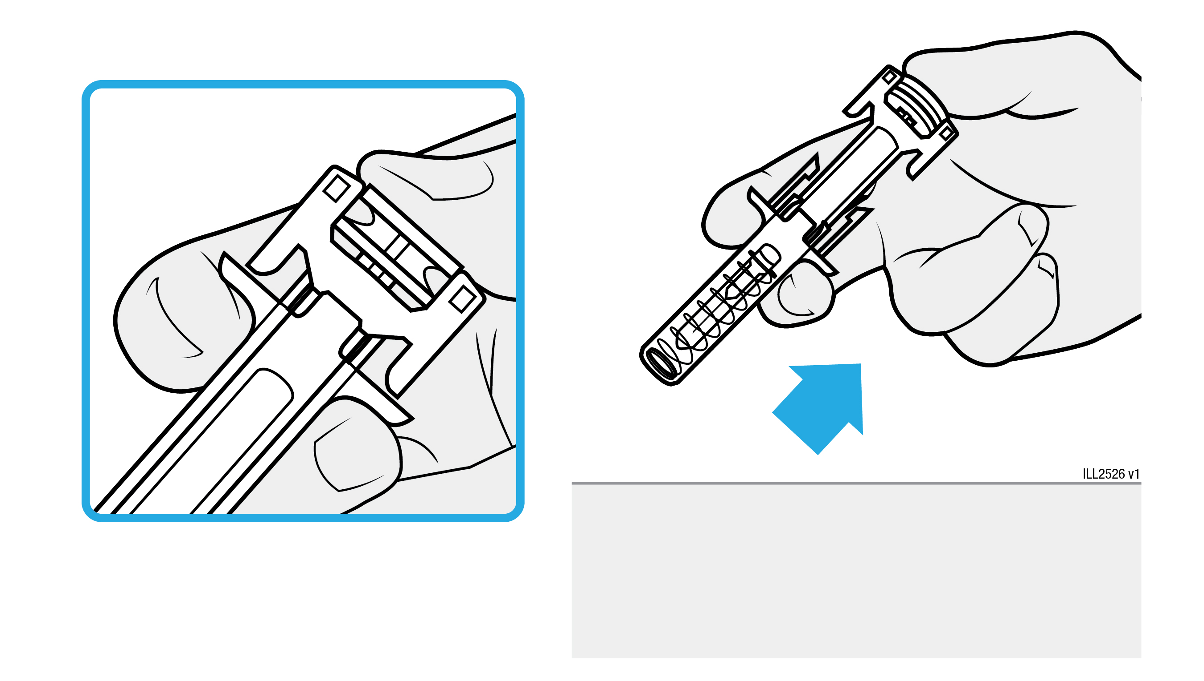
 | Nastavite pritiskati vrh klipa i izvadite iglu iz kože.
 | Ispustite kožu nakon vađenja igle.
 | Polako maknite prst s vrha klipa. To će upotrijebljenoj napunjenoj štrcaljki omogućiti kretanje prema gore, tako da štitnik igle pokrije cijelu iglu.
 | Ne trljajte mjesto injiciranja.
 | Ako se pojavi krv, pritisnite mjesto injiciranja komadićem pamučne vate ili jastučićem od gaze. Po potrebi zalijepite flaster.

5. Dovršetak postupka i odlaganje lijeka XGEVA
Važno: nikada ne vraćajte kapicu igle na iglu.

5a | Odložite upotrijebljenu napunjenu štrcaljku i kapicu igle u spremnik za odlaganje oštrih predmeta.
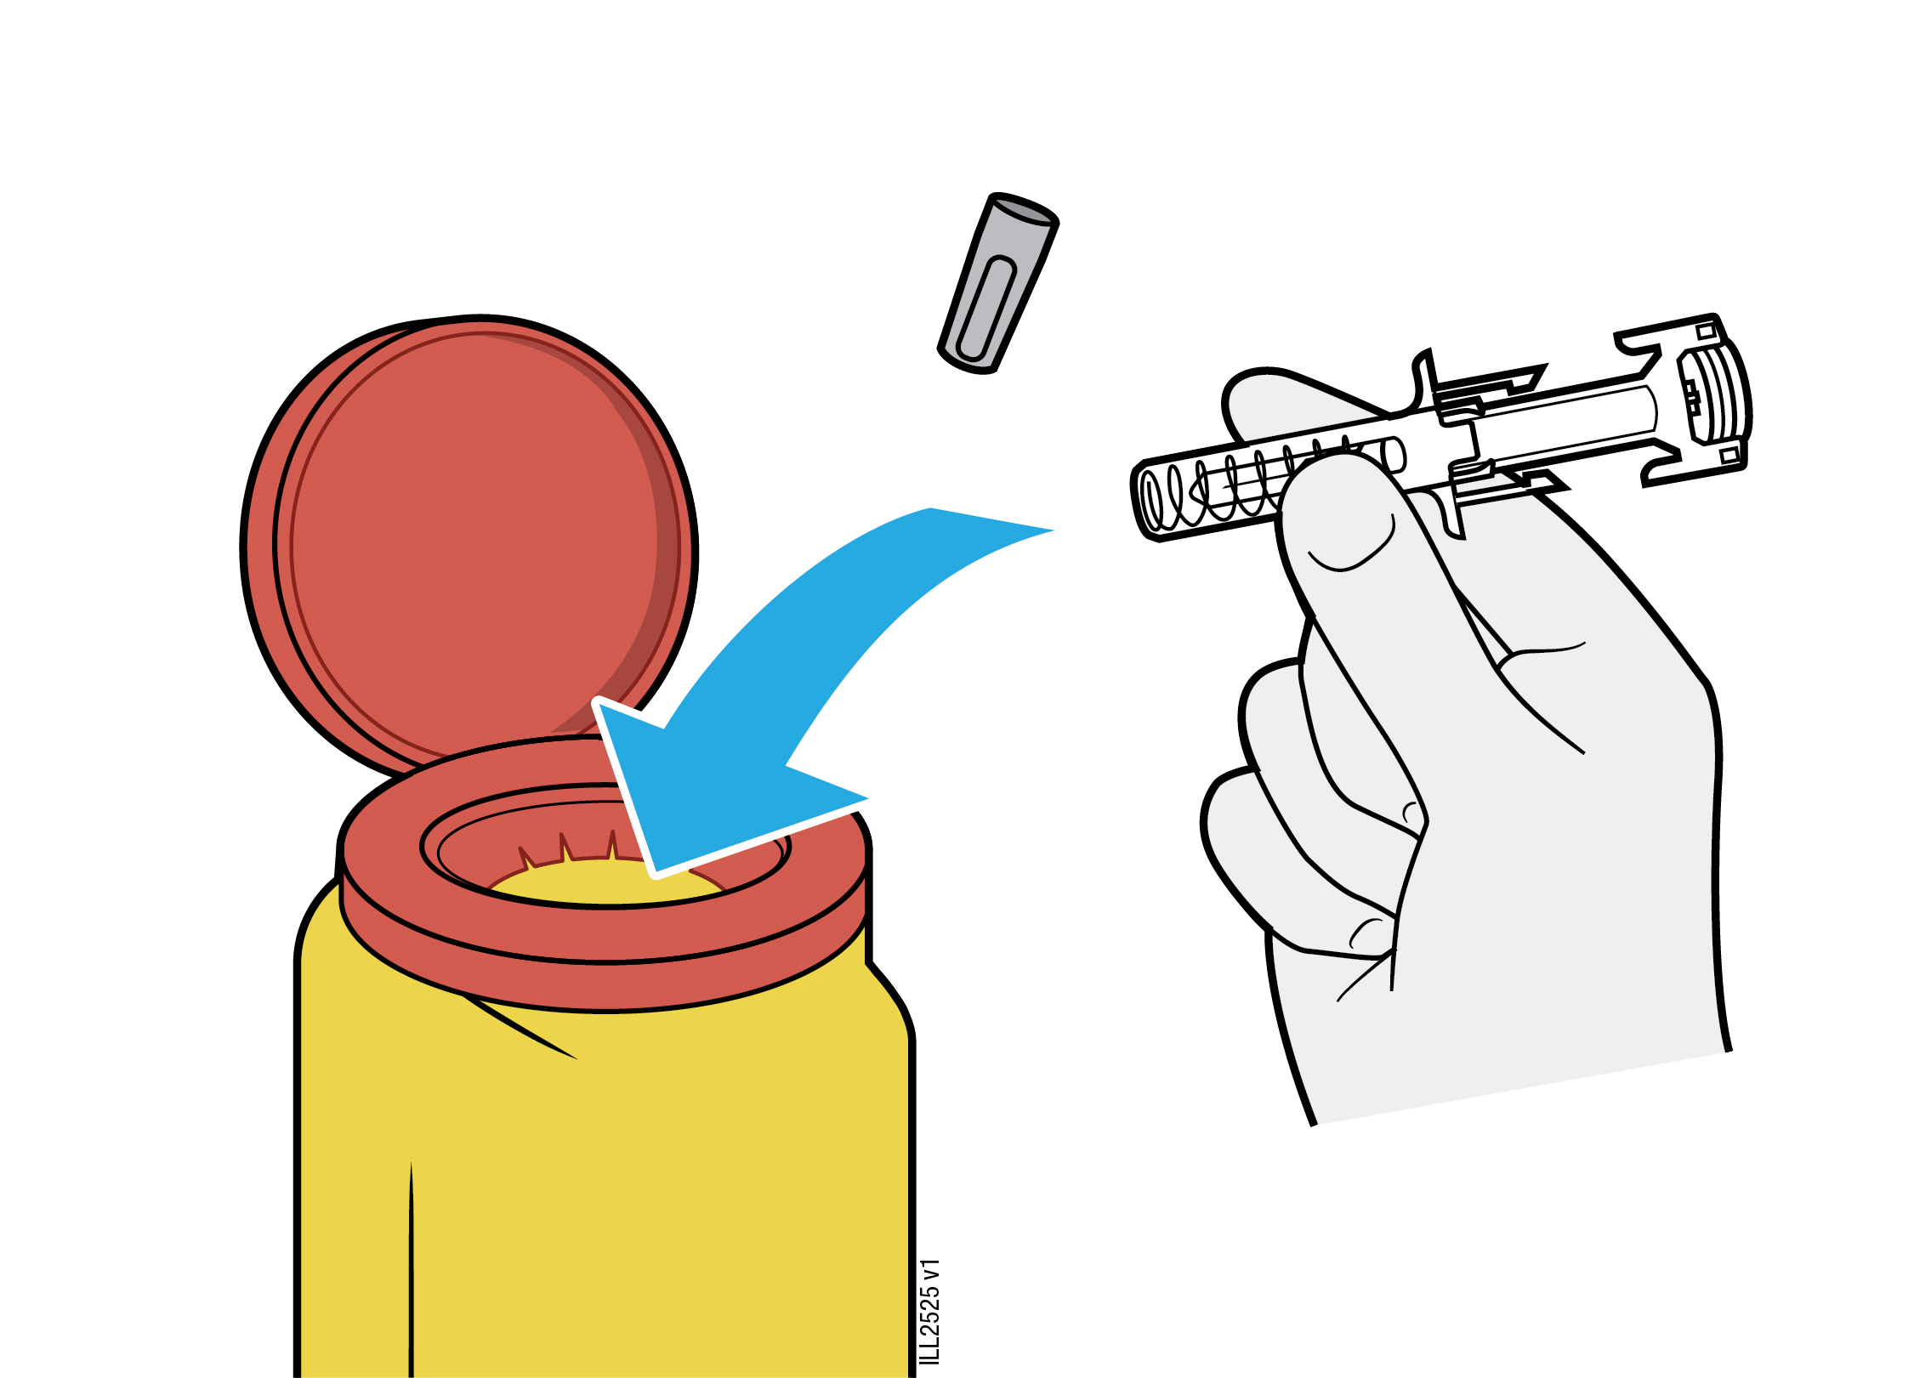
 | Lijekove treba odlagati u skladu s lokalnim propisima. Pitajte svog ljekarnika kako baciti lijekove koje više ne koristite. Ove će mjere pomoći u očuvanju okoliša.
Ne reciklirajte napunjenu štrcaljku i ne bacajte je u kućni otpad.
 | Ne upotrebljavajte napunjenu štrcaljku više puta.

